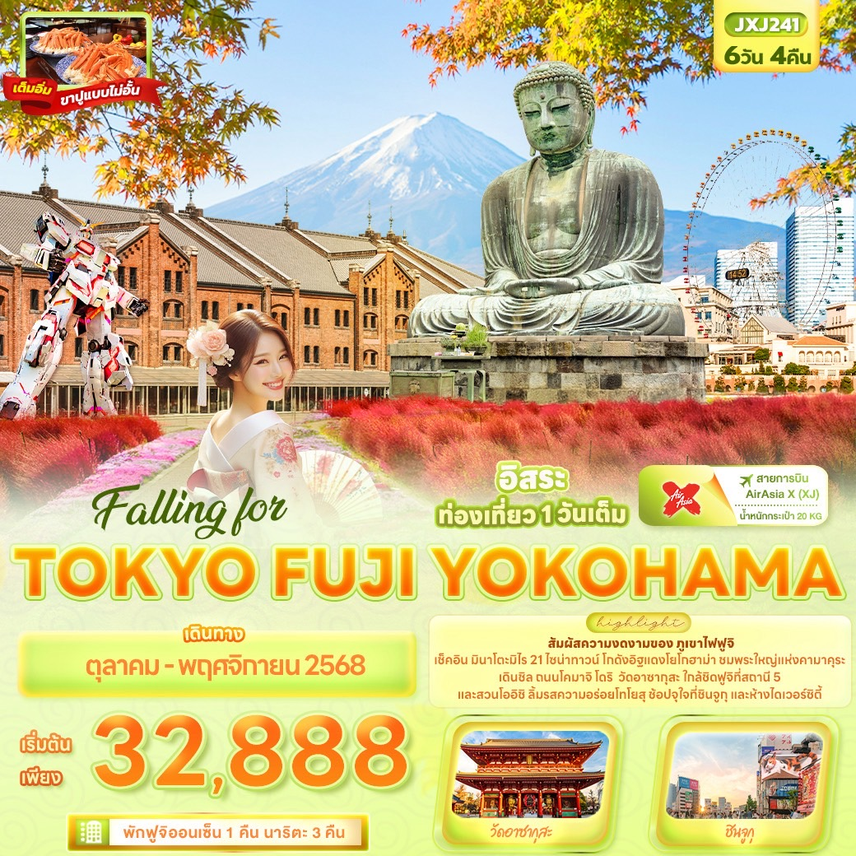
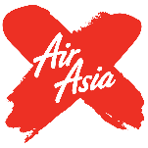
FLIGHT:
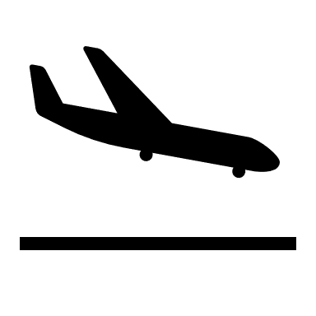

DMK NRT NRT DMK
เที่ยวบิน เวลาออก เวลาถึง
XJ607
21.15
02.40(+1)
เที่ยวบิน เวลาออก เวลาถึง
XJ606
11.55
20.00

JXJ241 Falling for TOKYO FUJI YOKOHAMA 6วัน 4คืน

สัมผัสความงดงามของ ภูเขาไฟฟูจิ
เช็คอิน มินาโตะมิไร 21 ไซน่าทาวน์ โกดังอิฐแดงโยโกฮาม่า
ชมพระใหญ่แห่งคามาคุระ เดินชิล ถนนโคมาจิ โดริ
วัดอาซากุสะ ใกล้ชิดฟูจิที่สถานี 5 และสวนโออิชิ
ลิ้มรสความอร่อยโทโยสุ ช้อปจุใจที่ชินจูกุ และห้างไดเวอร์ซิตี้

อิสระท่องเที่ยวหนึ่งวันเต็ม
พักฟูจิออนเซ็น 1 คืน นาริตะ 3 คืน
เต็มอิ่ม! ขาปูแบบไม่อั้น

เดินทางโดยสายการบิน AirAsia X (XJ) น้ำหนักสัมภาระโหลดใต้ท้องเครื่อง 20 kg. / CARRY ON 7 kg.
วันที่ | โปรแกรมท่องเที่ยว | เช้า | เที่ยง | เย็น | โรงแรม
1 | ท่าอากาศยานนานาชาติดอนเมือง – ท่าอากาศยานนานาชาตินาริตะ XJ606 DMK-NRT 11.55-20.00 - นาริตะ |  |  |  | The Hedistar Hotel Narita 3* หรือ ระดับใกล้เคียงกัน
2 | นาริตะ - โยโกฮาม่า - นะโตะมิไร 21 – โกดังอิฐสีแดงโยโกฮาม่า – ย่านโยโกฮาม่า ไชน่าทาวน์ - วัดโคโตคุอิน - ถนนโคมาจิ – จังหวัดยามานาชิ - พักออนเซ็น |  |  |  | Fujisan Garden Hotel 3*  หรือ ระดับใกล้เคียงกัน
3 | Duty free - ขึ้นภูเขาไฟฟูจิ สถานีที่ 5 - สวนโออิชิปาร์ค – โตเกียว – ย่านชินจูกุ – นาริตะ |  |  |  | The Hedistar Hotel Narita 3* หรือ ระดับใกล้เคียงกัน
4 | อิสระท่องเที่ยวตามอัธยาศัย เต็มวัน |  |  |  | The Hedistar Hotel Narita 3* หรือ ระดับใกล้เคียงกัน
5 | โตเกียว - วัดอาซากุสะ - Toyosu Senkyaku Banrai - ห้าง ไดเวอร์ซิตี้ - ท่าอากาศยานนานาชาตินาริตะ – ท่าอากาศยานนานาชาติดอนเมือง XJ607 NRT-DMK 21.15-02.40(+1)

วันเดินทาง | ราคาผู้ใหญ่  (บาท) | ราคาเด็ก  (บาท) | พักเดี่ยว/เดินทาง  ท่านเดียว เพิ่ม (บาท) | ที่นั่ง | หมายเหตุ
29 ตุลาคม – 02 พฤศจิกายน 2568 | 33,888 | ไม่มีราคาเด็ก  (Infant ไม่เกิน 2 ปี 6,000 บาท) | 8,500 | 34
30 ตุลาคม- 03 พฤศจิกายน 2568 | 32,888 |  |  | 34
01-05 พฤศจิกายน 2568 | 33,888 |  |  | 34
05-09 พฤศจิกายน 2568 | 34,888 |  |  | 34
06-10 พฤศจิกายน 2568 | 33,888 |  |  | 34
08-12 พฤศจิกายน 2568 | 33,888 |  |  | 34
12-16 พฤศจิกายน 2568 | 34,888 |  |  | 34
13-17 พฤศจิกายน 2568 | 33,888 |  |  | 34
15-19 พฤศจิกายน 2568 | 33,888 |  |  | 34
19-23 พฤศจิกายน 2568 | 34,888 |  |  | 34
20-24 พฤศจิกายน 2568 | 33,888 |  |  | 34
22-26 พฤศจิกายน 2568 | 33,888 |  |  | 34
26-30 พฤศจิกายน 2568 | 34,888 |  |  | 34
27 พฤศจิกายน-01 ธันวาคม 2568 | 34,888 |  |  | 34
29 พฤศจิกายน-03 ธันวาคม 2568 | 34,888 |  |  | 34

วันที่หนึ่ง ท่าอากาศยานนานาชาติดอนเมือง – ท่าอากาศยานนานาชาตินาริตะ - นาริตะ
08.30 น. พร้อมกันที่ ณ ท่าอากาศยานนานาชาติดอนเมือง อาคารผู้โดยสารระหว่างประเทศขาออก ชั้น 3 เคาน์เตอร์สายการบิน AIR ASIA X (XJ) มีเจ้าหน้าที่ของบริษัทฯ คอยอำนวยความสะดวกด้านเอกสารและติดแท็กกระเป๋า
11.55 น. เดินทางสู่ ท่าอากาศยานนานาชาตินาริตะ ประเทศญี่ปุ่น โดยสายการบิน AIR ASIA X(XJ) เที่ยวบินที่ XJ606
(ค่าทัวร์ไม่รวมค่าอาหารบนเครื่อง บนเครื่องมีจำหน่าย)
20.00 น. เดินทางถึง ท่าอากาศยานนานาชาตินาริตะ ประเทศญี่ปุ่น (เวลาท้องถิ่นเร็วกว่าประเทศไทย 2 ชั่วโมง กรุณาปรับนาฬิกาของท่านเป็นเวลาท้องถิ่น เพื่อความสะดวกในการนัดหมาย) นำท่านผ่านพิธีตรวจคนเข้าเมืองและศุลกากร สำคัญ!!! ประเทศญี่ปุ่นไม่อนุญาตให้นำอาหารสด จำพวก เนื้อสัตว์ พืช ผัก ผลไม้ เข้าประเทศ หากฝ่าฝืนจะมีโทษจับและปรับ
เดินทางสู่ นาริตะ (Narita) (ใช้เวลาเดินทางประมาณ 30 นาที) เมืองนี้เป็นจุดต้นและปลายทางของนักเดินทางหลายๆ คน และเพราะที่นี่ถือว่าเป็นประตูสู่ สถานที่ท่องเที่ยวโด่งดังมากมาย มีอาหารที่หลากหลาย

ที่พัก: The Hedistar Hotel Narita 3* หรือระดับและเมืองใกล้เคียงกัน
(ชื่อโรงแรมที่ท่านพัก ทางบริษัทจะทำการแจ้งพร้อมใบนัดหมาย 5-7 วัน ก่อนเดินทาง)
ในกรณีที่พักโรงแรม The Hedistar Hotel Narita หลังจากเช็คอินเข้าสู่โรงแรมที่พักเรียบร้อย แนะนำให้ท่านอิสระเดินเล่น ห้าง Aeon Mall หรือสามารถแวะชมแวะชิมร้านอาหาร เช่น ร้านข้าวแกงกระหรี่ หรือร้านราเมง บริเวณใกล้เคียงโรงแรมได้
วันที่สอง นาริตะ - โยโกฮาม่า - นะโตะมิไร 21 – โกดังอิฐสีแดงโยโกฮาม่า – ย่านโยโกฮาม่า ไชน่าทาวน์ – วัดโคโตคุอิน – ถนน
โคมาจิ – จังหวัดยามานาชิ - พักออนเซ็น อาหาร เช้า, เย็น

เช้า รับประทานอาหารเช้า ณ โรงแรม (มื้อที่1)
จากนั้นนำท่านเดินทางสู่ โยโกฮาม่า(Yokohama) (ใช้เวลาเดินทางโดยประมาณ 2 ชั่วโมง) เป็นเมืองที่มีเสน่ห์และหลากหลาย ผสมผสานระหว่างวัฒนธรรมญี่ปุ่นดั้งเดิมและความทันสมัยได้อย่างลงตัว จึงเป็นเมืองที่น่าท่องเที่ยวและน่าอยู่ กลางที่มีชีวิตชีวาของเมืองท่า มินะโตะมิไร 21 (Minato Mirai 21) เป็นย่านริมน้ำที่ทันสมัยในเมืองโยโกฮาม่ามีร้านอาหาร ร้านค้า และห้างสรรพสินค้ามากมาย เป็นสถานที่ที่เหมาะสำหรับการเดินเล่น ช้อปปิ้ง ทานอาหาร และชมวิว
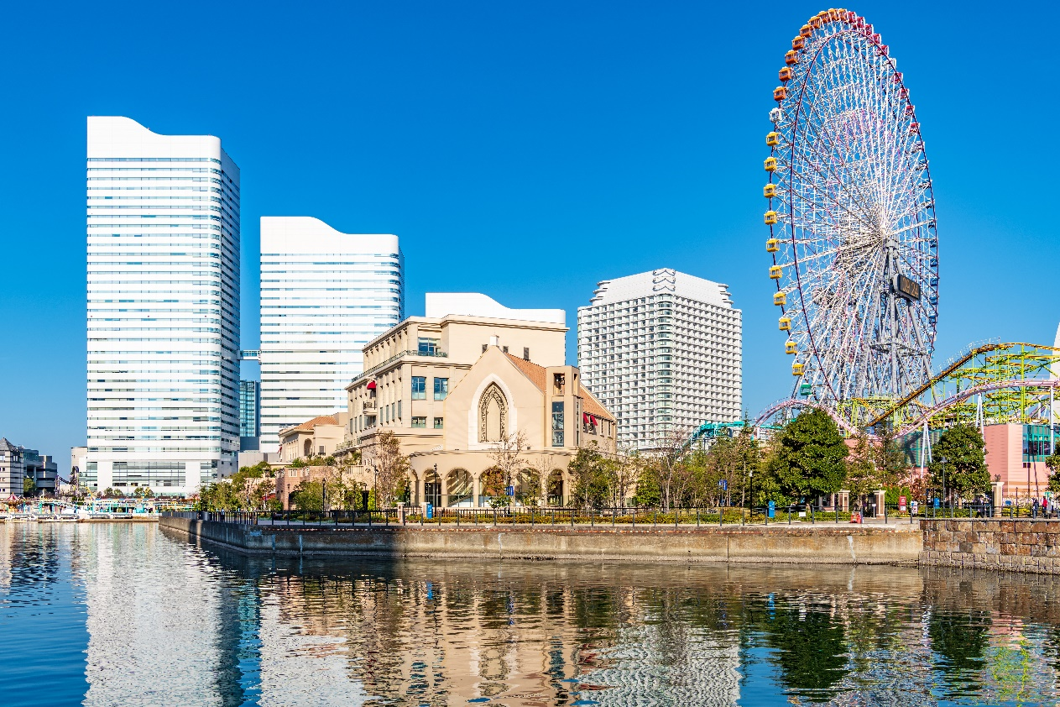

เดินเล่น โกดังอิฐสีแดงโยโกฮาม่า (Yokohama Red Brick Warehouse) เป็นอาคารอิฐสีแดงสองหลัง มีร้านค้า ร้านอาหาร คาเฟ่ บาร์และต่างๆ มากมาย นอกจากนี้ในส่วนของ อาคารทั้งสองหลังยังใช้เป็นสถานที่จัดงานอีเวนท์ต่างๆ เป็นประจำ เช่น งานเทศกาล คอนเสิร์ต และงานแสดงสินค้า ในบริเวณชั้น 3 ซึ่งมีห้องโถงขนาดความจุกว่า 300 ที่นั่ง
Highlight! โลเคชั่นนี้ ควรค่าแก่การถ่ายภาพ จะมุมตึก หรือ วิวโดยรอบ จะถ่ายมุมไหนก็สวยชิค

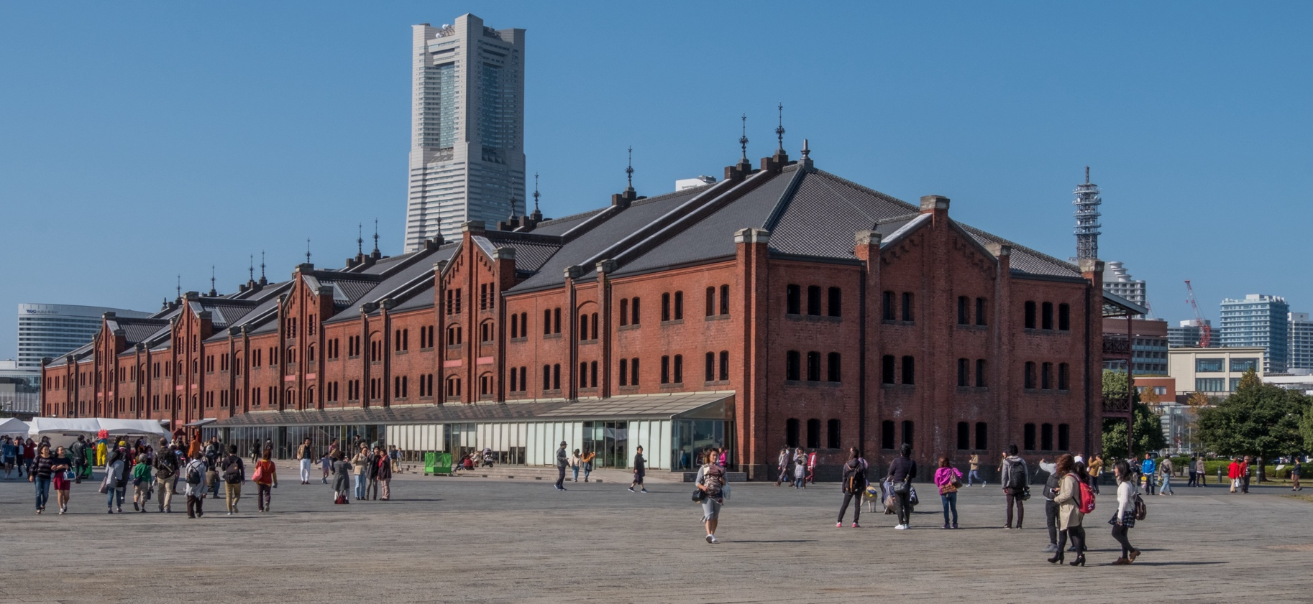
Highlight! ไปตะลุย ชิมชิลๆ ถ้านึกไม่ออก ขอแนะนำ!!
- โอโจ (Ocho) เป็ดปักกิ่งไซส์เล็ก
- เอโดะเซ (Edosei) ซาลาเปาลูกโต ขวัญใจคนญี่ปุ่น
- โฮเท็นคาคุ (Hotenkaku) เสี่ยวหลงเปาทอด!?
- หวังฟูจิง (Wangfujing) กับเสี่ยวหลงเปาทั้งนึ่งทั้งทอด
- ไคคะโร (Kaikaro) เมนูดั้งเดิมและเมนูสมัยใหม่

ย่านนี้ห้ามพลาด ย่านโยโกฮาม่า ไชน่าทาวน์ (Yokohama Chinatown) เป็นย่านวัฒนธรรมจีนที่ใหญ่ที่สุดในญี่ปุ่น ตั้งอยู่ในเขตเมืองนากาของเมืองโยโกฮาม่า มีอายุประมาณ 160 ปี ร้านค้าและร้านอาหารจีนมากกว่า 500 แห่ง นอกจากนี้ยังมีร้านขายของที่ระลึก สินค้าจีน และสิ่งอำนวยความสะดวกต่างๆ
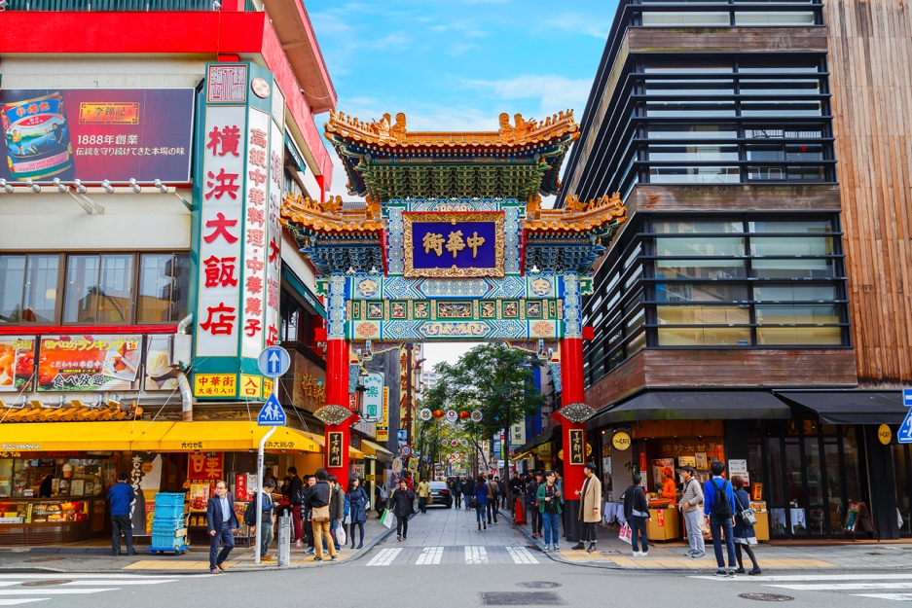
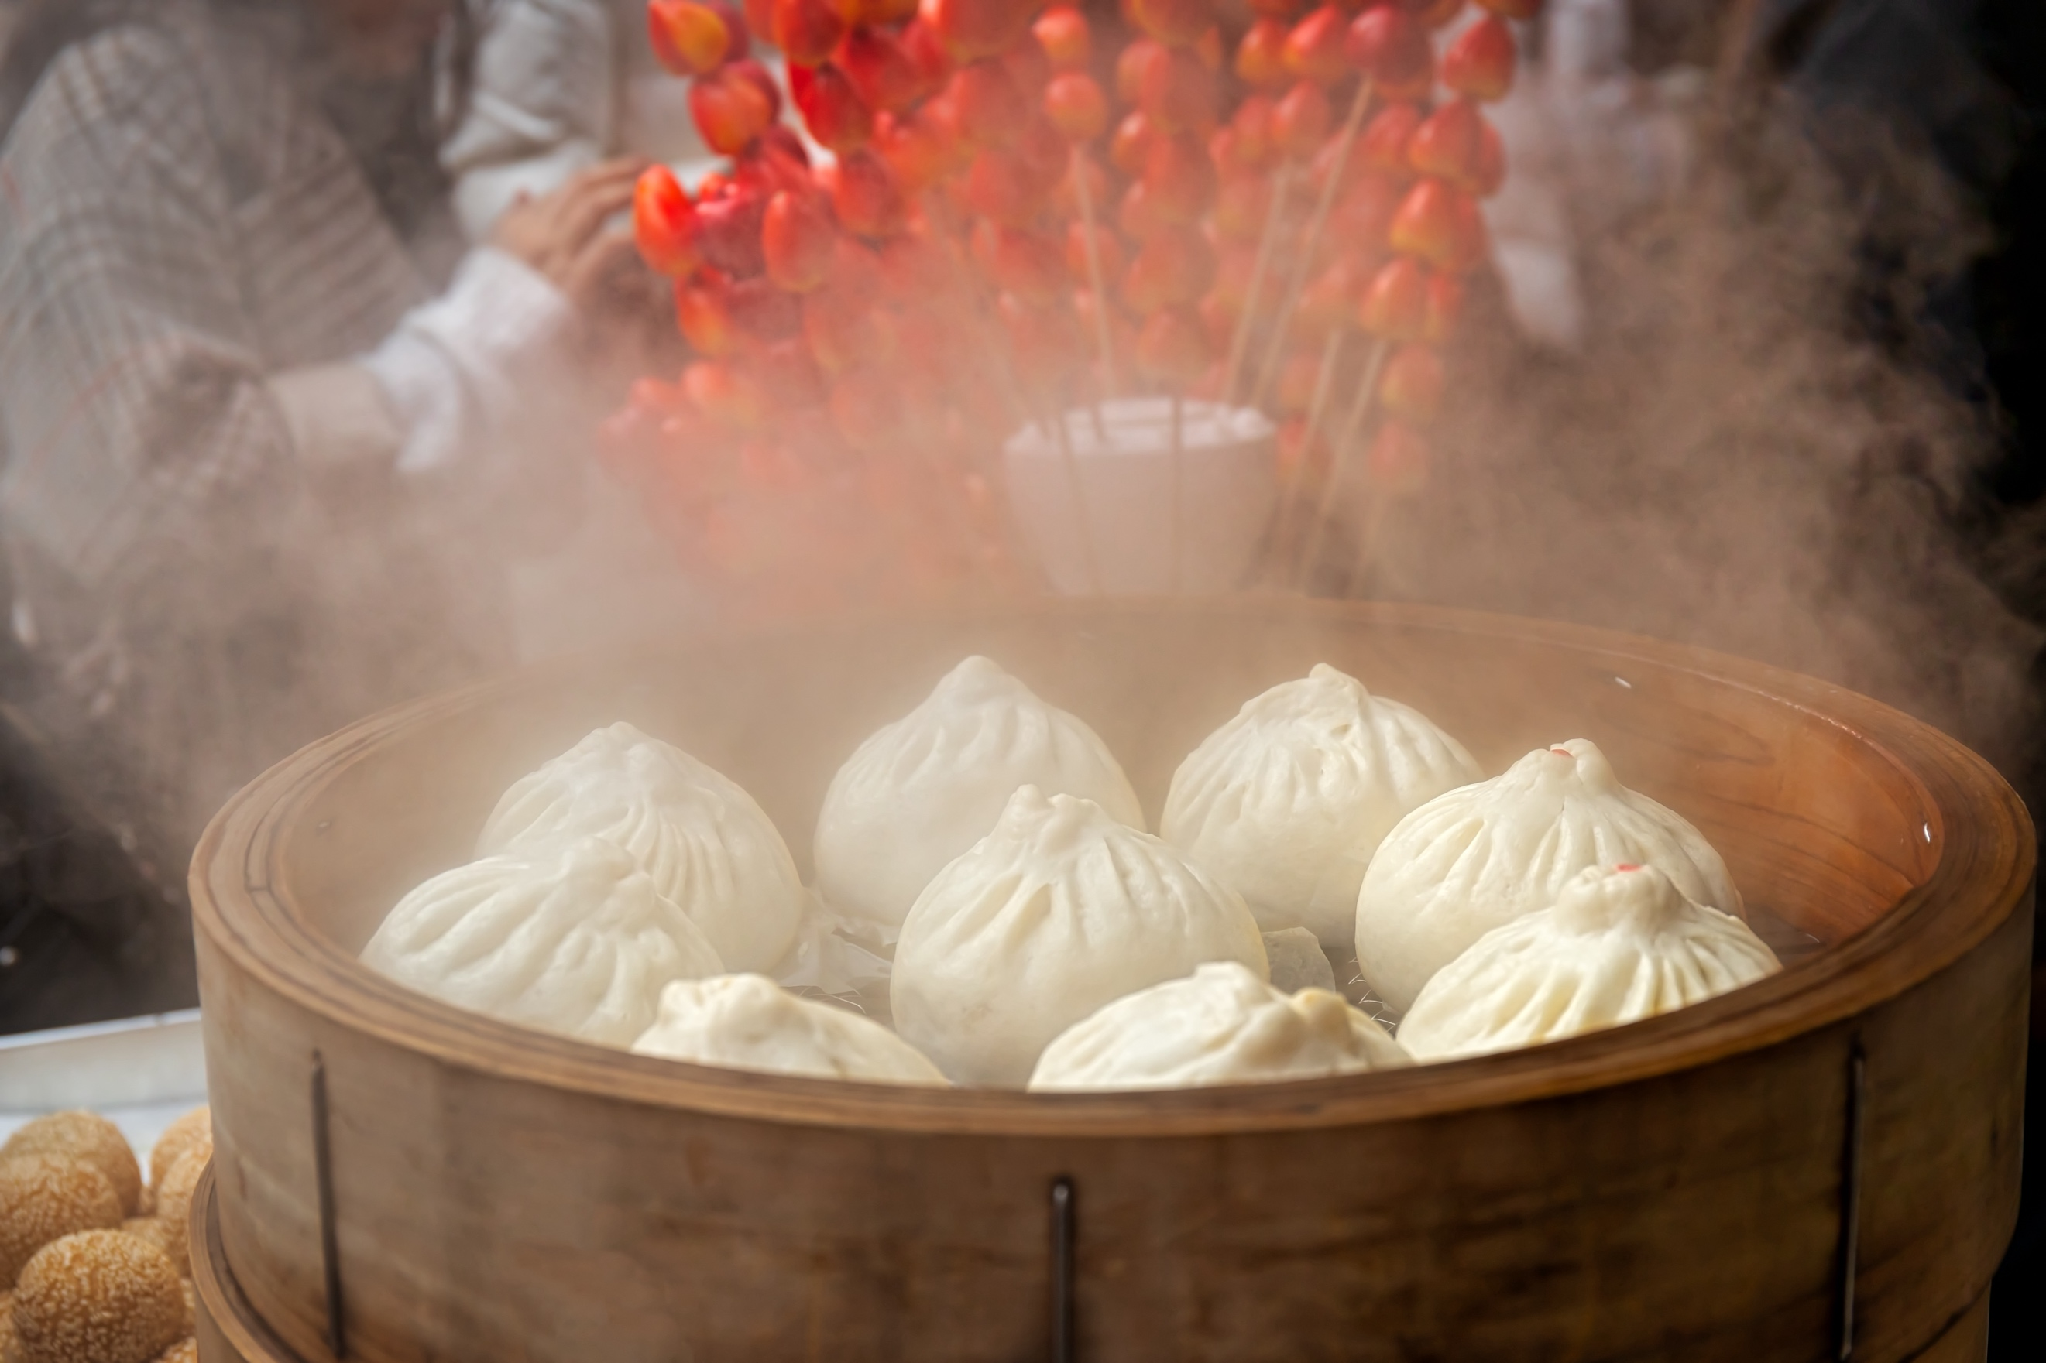

เที่ยง อิสระอาหารเที่ยง ตามอัธยาศัยเพื่อไม่เป็นการรบกวน
ชมความยิ่งใหญ่ของ พระใหญ่ไดบุตสึ (Kamakura Daibutsu หรือ The Great Buddha) (ใช้เวลาเดินทางโดยประมาณ 1 ชั่วโมง) เป็นพระพุทธรูปที่สำคัญที่สุดในเมืองคามาคุระ ตั้งอยู่ในวัดโคโตะกุอิน (Kotokuin Temple) พระพุทธรูปไดบุตซึมีความสูงถึง 13.35 เมตร น้ำหนัก 121 ตัน เป็นพระพุทธรูปที่ใหญ่เป็นอันดับสองในญี่ปุ่น รองจากหลวงพ่อโต แห่งวัดโทไดจิ เมืองนารา พระใหญ่ไดบุตสึจึงได้ตั้งอยู่กลางแจ้ง พระใหญ่ไดบุตสึสร้างจากโลหะสำริด และทองแดง โดยช่างฝีมือดี ที่เห็นองค์พระเป็นสีเขียวเป็นเพราะว่าเกิดปฏิกริยาทางเคมี เกิดออกไซด์ของโลหะที่สะสมมาเป็นเวลานานจนองค์พระเป็นสีเขียว (ค่าทัวร์รวมค่าเข้าชม)
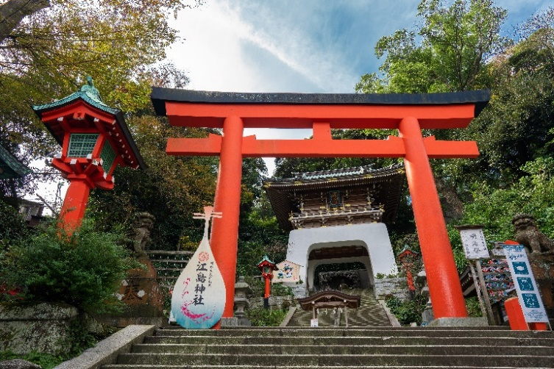
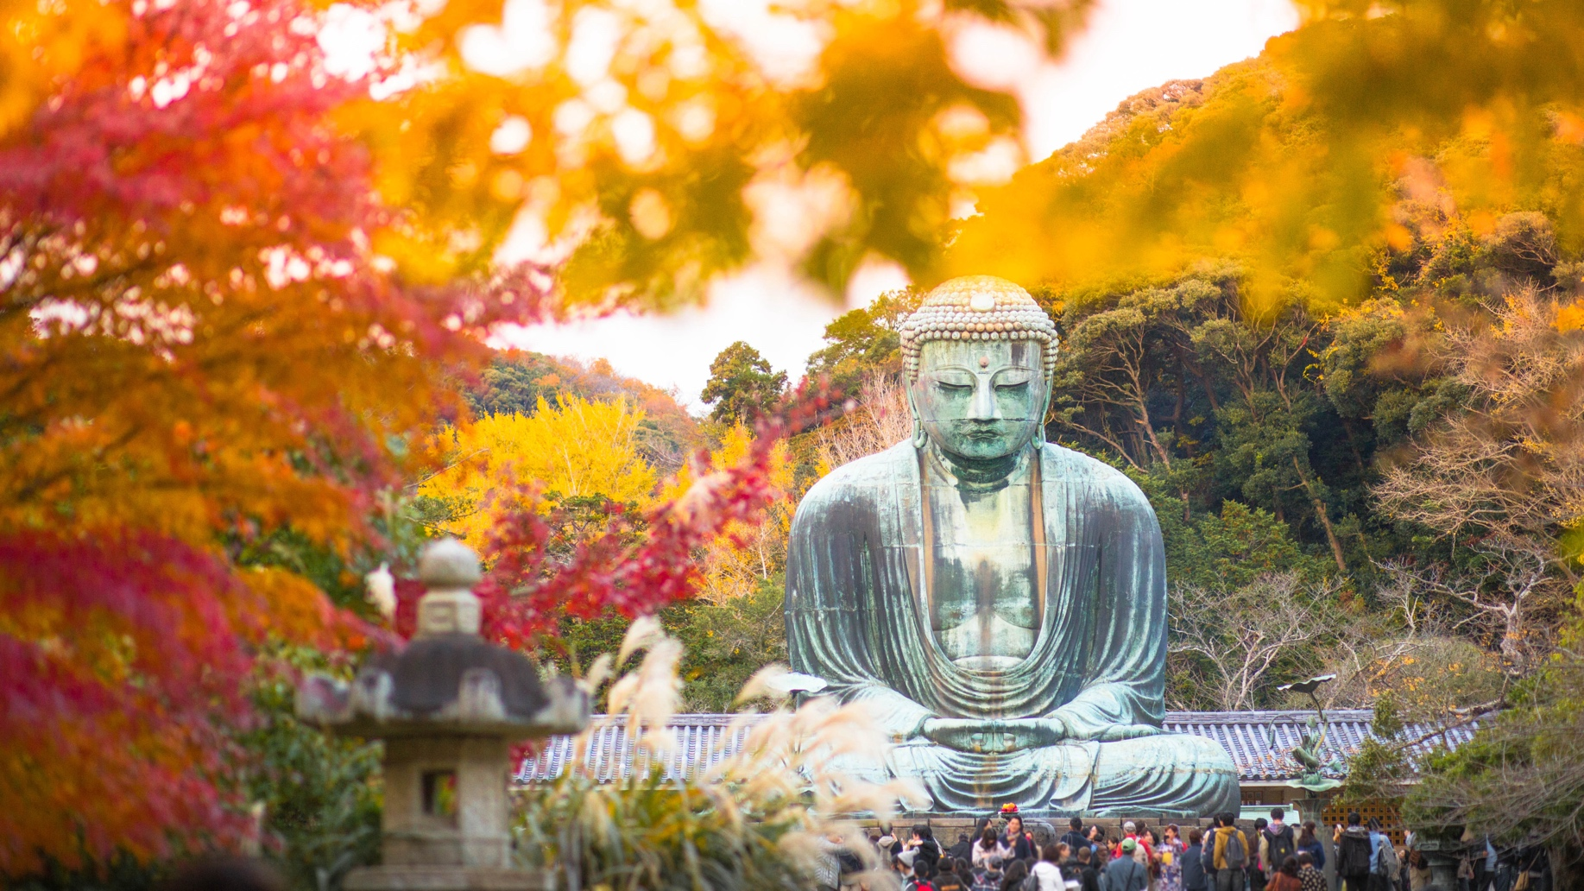

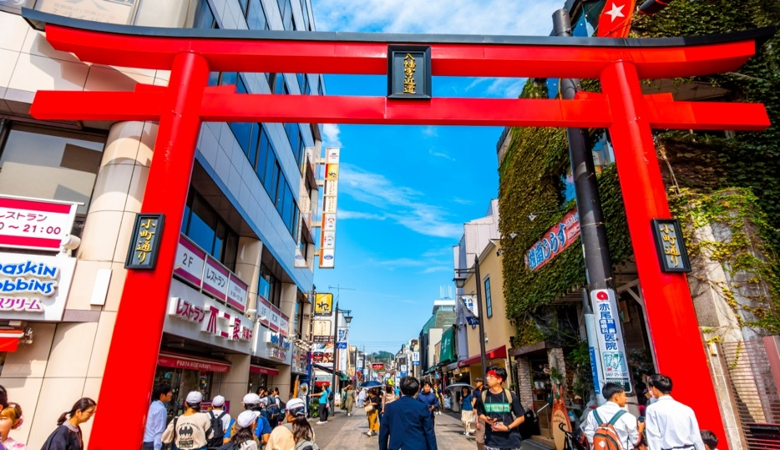
กรณีไม่สามารถเข้าชมพระใหญ่ไดบุตสึได้ นำทุกท่านเที่ยวชมเกาะเอโนชิม่า (Enoshima) แทนโดยไม่ได้แจ้งให้ท่านทราบล่วงหน้า เอโนชิม่าตั้งอยู่ที่เมืองคามาคุระ จังหวัดคานากาว่า เป็นเกาะที่เต็มไปด้วยเสน่ห์ที่เป็นเอกลักษณ์ บนเกาะแห่งนี้มีศาลเจ้า ร้านขายของฝาก ร้านอาหารทะเล จุดชมวิว ยังมีแหล่งธรรมชาติให้ชมอยู่มากมาย แทน โดยไม่แจ้งให้ท่านทราบล่วงหน้าทุกกรณี

ห้ามพลาดถนนช้อปปิ้งสุดโด่งดังที่ ถนนโคมาจิโดริ (Komachi Dori Street) เหมาะเดินเล่นชิลๆ ช้อปปิ้งเพลินๆ สองข้างทางเรียงรายไปด้วยร้านค้ามากกว่า 250 ร้าน มีร้านขนม ของกินอาหารท้องถิ่น ของใช้ และมีคาเฟ่คอยให้บริการ

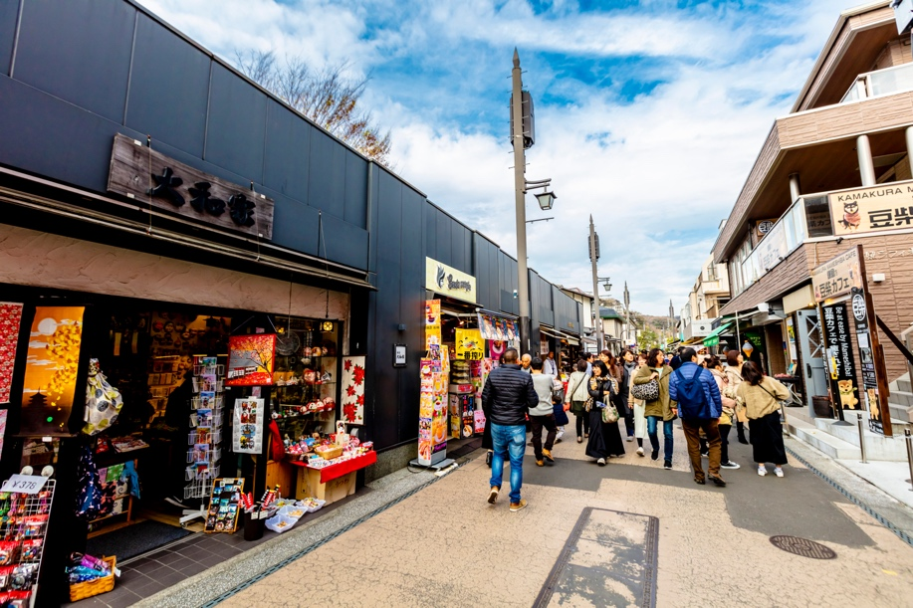
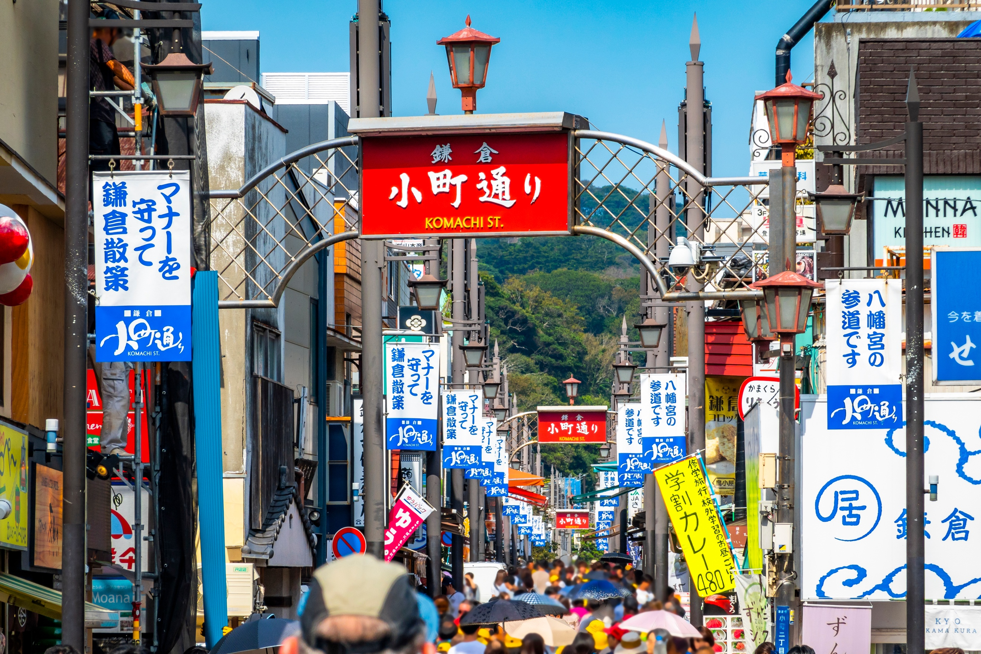
เดินทางสู่ จังหวัดยามานาชิ (Yamanashi) (ใช้เวลาเดินทางโดยประมาณ 2 ชั่วโมง) เป็นที่รู้จักจากทัศนียภาพทางธรรมชาติที่สวยงาม รวมถึงภูเขาไฟฟูจิอันโดดเด่น หากมีโอกาสต้องมาสักครั้ง
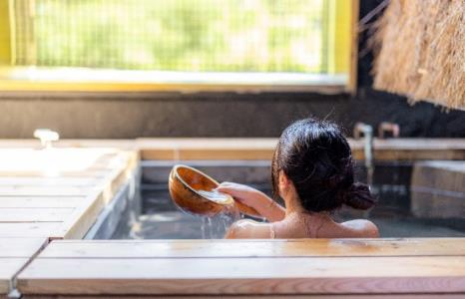
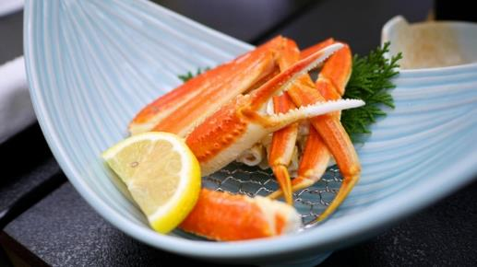
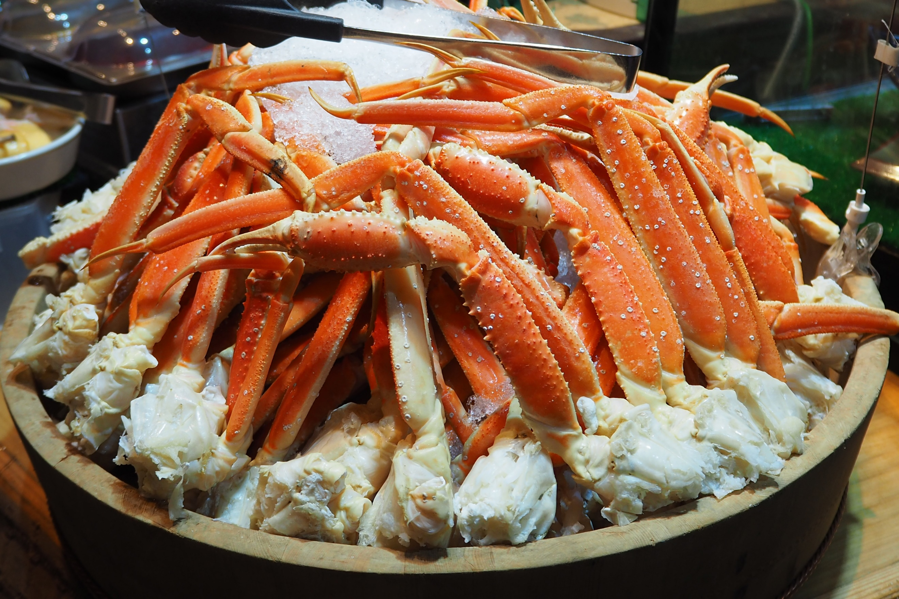
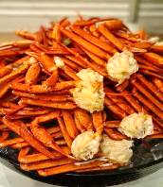
เย็น รับประทานอาหารเย็น (มื้อที่2) พิเศษบุฟเฟ่ต์ขาปู!! ชนิดของขาปูขึ้นอยู่กับการนำเข้าของโรงแรม
Highlight! เมนูที่มาญี่ปุ่นแล้วต้องได้ลิ้มลองคงไม่พ้น ขาปูยักษ์ แล้วให้ทานเป็นแบบไม่อั้นบุฟเฟ่ต์อีก !! ขาปูที่เนื้อแน่น สดใหม่ ลองกินกับน้ำจิ้มสไตล์ ญี่ปุ่นสักครั้งคงจะฟินไม่น้อย หลังจากมื้ออาหาร ยังมี ออนเซ็น (Onsen)ให้แช่ เพื่อคลายความเหนื่อยล้าจากการเดินทางหรือความเครียดในเรื่องต่างๆ โอ้โห คุ้มยิ่งกว่าคุ้ม !!

ที่พัก: Fujisan Garden Hotel 3* หรือระดับและเมืองใกล้เคียงกัน
(ชื่อโรงแรมที่ท่านพัก ทางบริษัทจะทำการแจ้งพร้อมใบนัดหมาย 5-7 วัน ก่อนเดินทาง)
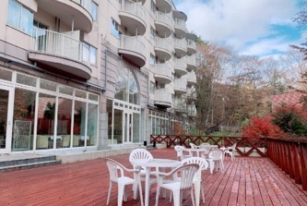
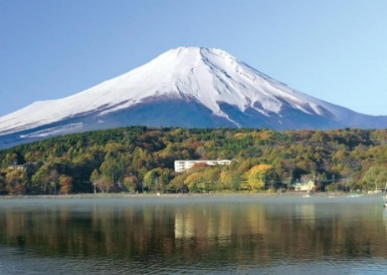
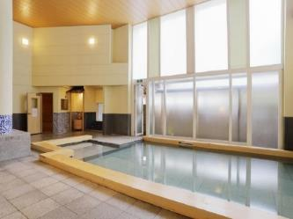
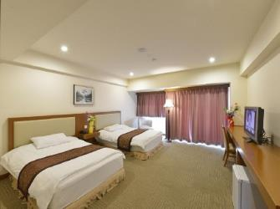
กรณีที่พักจังหวัดยามานาชิเต็ม ทางบริษัทฯ ขอสงวนสิทธิ์ปรับไปพักจังหวัดชิซุโอกะแทน โดยไม่แจ้งให้ท่านทราบล่วงหน้าทุกกรณี
เช้า รับประทานอาหารเช้า ณ โรงแรม (มื้อที่3)
วันที่สาม Duty free - ขึ้นภูเขาไฟฟูจิ สถานีที่ 5 - สวนโออิชิปาร์ค – โตเกียว – ย่านชินจูกุ – นาริตะ อาหาร เช้า, เที่ยง
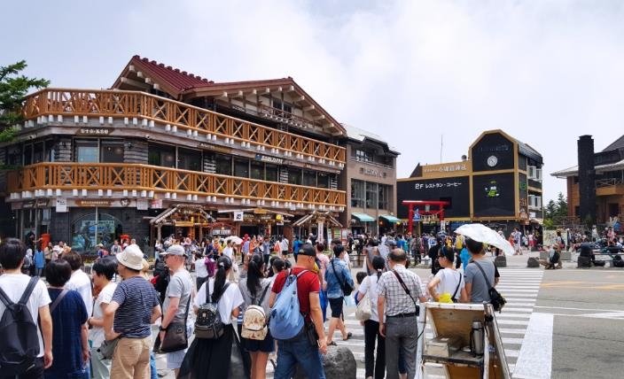
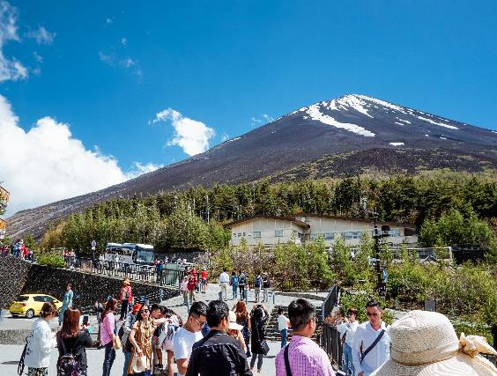
ช้อปปิ้งที่ ดิวตี้ฟรี (Duty free) แหล่งช้อปปลอดภาษี ที่รวบรวมสินค้าราคาพิเศษ และมีชื่อเสียงที่เห็นแล้วต้องรู้ว่ามาจากประเทศญี่ปุ่นเช่น โฟมถ่านหินภูเขาไฟ วิตามิน อาหารเสริม ครีมต่างๆ ขนมญี่ปุ่นหลากหลายชนิด รวมไปถึงชาเขียว ผลิตภัณฑ์ขึ้นชื่อของญี่ปุ่น เป็นต้น ให้ทุกท่านสามารถเลือกซื้อเป็นของฝาก จากนั้นนำท่าน ขึ้นภูเขาไฟฟูจิ สัมผัสบรรยากาศและกลิ่นอายอย่างใกล้ชิดที่ สถานีที่ 5 บนระดับความสูงที่ 2,500 เมตร สามารถชมวิวภูเขาไฟฟูจิและภูเขาโดยรอบแบบพาโนรามา ในวันที่อากาศแจ่มใส ยังสามารถมองเห็นภูเขาไฟอาโสะได้ และสถานีที่ 5 เนื่องจากมีสิ่งอำนวยความสะดวกต่างๆ เช่น ร้านค้า ร้านอาหาร ห้องน้ำ และที่พักอีกด้วย
Highlight! เป็นจุดเริ่มต้นยอดนิยมสำหรับการขึ้นภูเขาไฟฟูจิ สามารถชมวิวภูเขาไฟฟูจิและภูเขาโดยรอบได้แบบพาโนรามา ในวันที่อากาศแจ่มใส

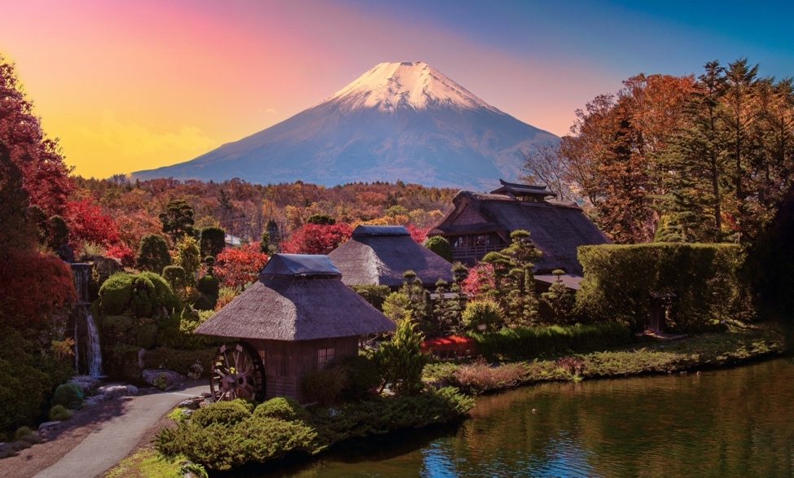
กรณีที่ไมได้ไป ขึ้นภูเขาไฟฟูจิ สถานีที่ 5 ได้ เนื่องจากสภาพอากาศไม่เอื้อยอำนวย ภัยพิบัติทางธรรมชาติ รัฐบาลสั่งปิด หรือเหตุขัดข้องอื่นใดก็ตาม ทั้งนี้ ทางบริษัทฯ ขอสงวนสิทธิ์ปรับไป ชมความสวยงามและเอกลักษณ์ที่ไม่เหมือนใคร หมู่บ้านโอชิโนะ ฮักไก (Oshino Hakkai Village) เป็นหมู่บ้านที่ตั้งอยู่ใกล้ภูเขาไฟฟูจิ บริเวณทะเลสาบยามานาคาโกะ (Lake Yamanaka-ko) ซึ่งในปี 2013 ฟูจิซังได้รับเลือกให้เป็นมรดกทางวัฒนธรรมของโลกในบริเวณนี้มีบ่อน้ำใสๆ รวมกันกว่า 8 บ่อ เป็นน้ำที่เกิดจากการละลายของหิมะจากบนภูเขาไฟฟูจิมีอายุมามากกว่า 1,200 ปี อิสระถ่ายภาพ หรือ ชิมของอร่อยๆ เช่น โมจิย่าง แสนอร่อย ซึ่งเป็นของขึ้นชื่อของหมู่บ้านแห่งนี้นั้นเอง แทน โดยไม่แจ้งให้ท่านทราบล่วงหน้าทุกกรณี

เที่ยง รับประทานอาหารเที่ยง (มื้อที่4)
ไฮไลท์ของคนรักดอกไม้ต้องไม่พลาด สวนโออิชิ ปาร์ค (Oishi Park) เป็นจุดชมวิวที่สามารถเห็นภูเขาไฟฟูจิได้เกือบทั้งลูก ตั้งอยู่ริมฝั่งทะเลสาบคาวากุจิโกะฝั่งเหนือ เป็นที่นิยมของนักท่องเที่ยวชาวญี่ปุ่นซึ่งมาพักผ่อนตากอากาศ ชมวิว ดื่มด่ำกับความงามของทิวทัศน์ ในวันที่อากาศแจ่มใส อิสระถ่ายภาพความงามของภูเขาไฟฟูจิและดอกไม้นานาพันธุ์สีสันสดใสเต็มทุ่งแห่งนี้ พร้อมทั้งเลือกชมและซื้อสินค้าพื้นเมืองและขนมต่างๆ ตามอัธยาศัย
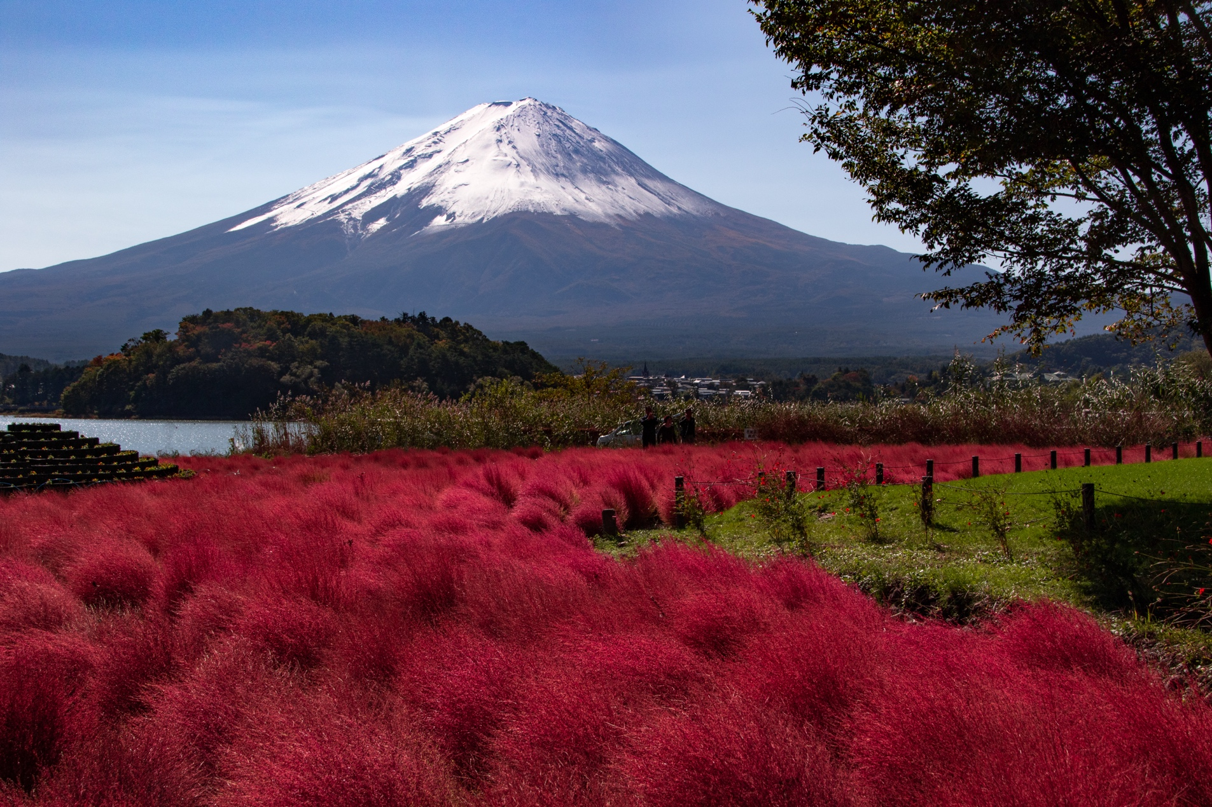
(**การบานของดอกไม้ ทั้งนี้ขึ้นอยู่กับสภาพอากาศในแต่ละปี)

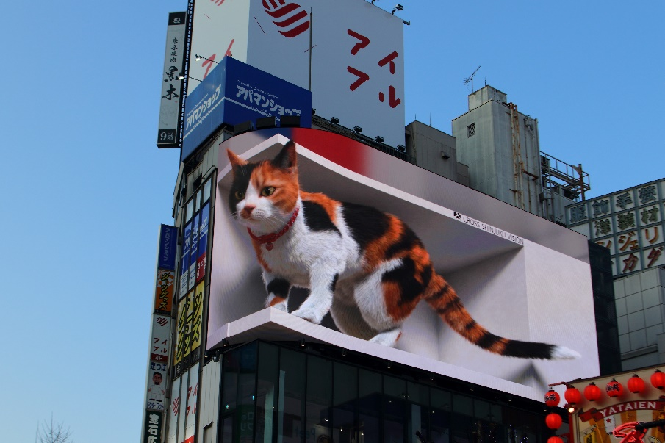
นำท่านเดินทางสู่ โตเกียว (Tokyo) (ใช้เวลาเดินทางโดยประมาณ 2 ชั่วโมง) เป็นเมืองที่เป็นแหล่งรวมร้านค้า ร้านอาหาร และแหล่งท่องเที่ยวที่สวยงามไว้มากมาย ตะลุยตามหาของสุดเก๋ Item ลับที่ แหล่งช้อปปิ้งขนาดใหญ่ใจกลางเมือง ช้อปปิ้งย่านชินจูกุ (Shinjuku) เป็นศูนย์รวมแฟชั่น ของเหล่าบรรดาแฟชั่นนิสต้า เป็นแหล่งอัพเดทเทรนด์ และเป็นย่านความเจริญอันดับหนึ่งของนครโตเกียวในปัจจุบัน ให้ท่านเลือกชมและซื้อสินค้ามากมาย อาทิเช่น เครื่องใช้ไฟฟ้า, กล้องถ่ายรูป, นาฬิกา, เสื้อผ้า,รองเท้า และเครื่องสำอางแบรนด์ต่างๆ เช่น KOSE, SHISEDO, KANEBO, SK II และอื่นๆ อีกมากมาย หรือร้าน100เยน (อยู่ตึก PEPE ชั้น 8) ซึ่งสินค้าทุกอย่างภายในร้านจะราคา 100 เยน เท่ากันหมด หรือเป็นร้านดองกี้ ที่ขายสินค้าราคาถูกสารพัดอย่าง หรือจะเป็นร้านมัตสึโมโต้ที่รวมสินค้า เครื่องใช้เครื่องสำอาง ผลิตภัณฑ์ของใช้ไว้อย่างหลากหลาย ให้ท่านช้อปปิ้งตามอัธยาศัย
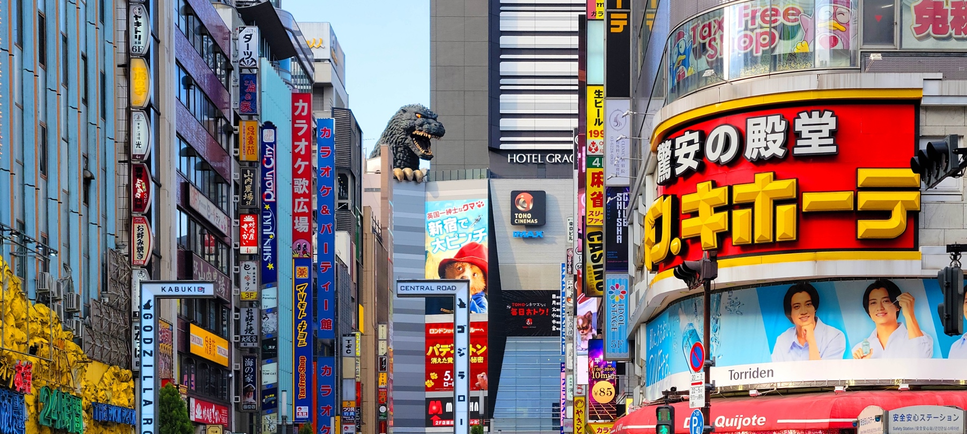
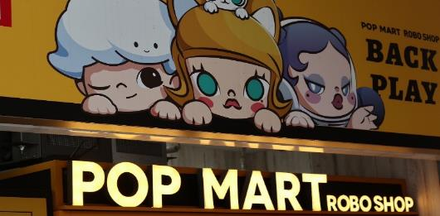
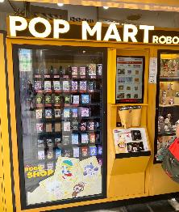
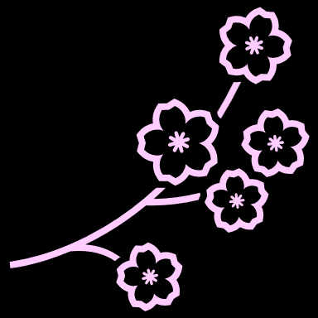
Highlight! ปักหมุดพิกัดPOPMART สาขาชินจูกุ เป็น auto shop (ตู้กด) ที่ตึก Alta ตู้จะตั้งอยู่หน้าตึกเลย ไปจุ่มกันนนน

เย็น อิสระอาหารเย็น ตามอัธยาศัยเพื่อไม่เป็นการรบกวนเวลาของท่าน
ที่พัก: The Hedistar Hotel Narita 3* หรือระดับและเมืองใกล้เคียงกัน
(ชื่อโรงแรมที่ท่านพัก ทางบริษัทจะทำการแจ้งพร้อมใบนัดหมาย 5-7 วัน ก่อนเดินทาง)
ในกรณีที่พักโรงแรม The Hedistar Hotel Narita หลังจากเช็คอินเข้าสู่โรงแรมที่พักเรียบร้อย แนะนำให้ท่านอิสระเดินเล่น ห้าง Aeon Mall หรือสามารถแวะชมแวะชิมร้านอาหาร เช่น ร้านข้าวแกงกระหรี่ หรือร้านราเมง บริเวณใกล้เคียงโรงแรมได้
วันที่สี่ อิสระท่องเที่ยวตามอัธยาศัย เต็มวัน อาหาร เช้า

เช้า รับประทานอาหารเช้า ณ โรงแรม (มื้อที่5)
- อิสระท่องเที่ยวตามอัธยาศัยไม่มีรถ อาหาร ไกด์และหัวหน้าทัวร์ให้บริการ
- ทุกท่านสามารถท่องเที่ยวและช้อปปิ้ง โดยมีไกด์แนะนำเส้นทาง

* Option tour! สวนสนุกโตเกียวดิสนีย์แลนด์ หรือ ดิสนีย์ซี
ราคาเริ่มต้นท่านละ 3,000 บาท/ท่าน *โปรดตรวจสอบกับเจ้าหน้าที่อีกครั้งก่อนการสั่งซื้อ*
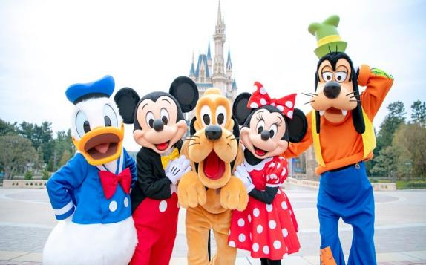
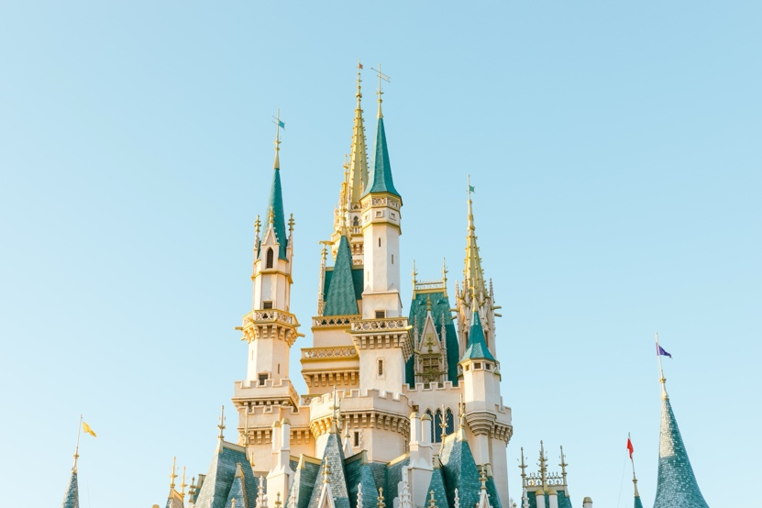
สวนสนุกโตเกียวดิสนีย์แลนด์ (ไม่มีหัวหน้าทัวร์และไม่มีไกด์นำเที่ยว) ตั้งอยู่ในจังหวัดชิบะ ได้รับแรงบันดาลใจมาจากดิสนีย์แลนด์แห่งแรกที่แคลิฟอร์เนียกับ Magic Kingdom ที่ฟลอริดา ที่นี่คือสวนสนุกระดับโลกมีเวทมนตร์ในแบบฉบับเฉพาะตัว โตเกียวดิสนีย์แลนด์ แบ่งออกเป็น 7 โซน ที่มีความสนุกรอทุกคนอยู่แบบไม่ซ้ำกันเลย โดยโตเกียวดิสนีย์แลนด์นั้นถูกสร้างขึ้นโดยบริษัทผลิตภาพยนตร์การ์ตูนวอลท์ดิสนีย์ เปิดให้บริการในปี 1983 ซึ่งเป็นสวนสนุกดิสนีย์แลนด์แห่งแรกที่สร้างขึ้นที่ประเทศสหรัฐอเมริกา ประกอบด้วยธีมหลัก 7 ธีม ได้แก่ World Bazaar, Tomorrow land, Toon town, Fantasy land, Critter Country, Western land และ Adventure land (ค่าทัวร์ไม่รวมบัตรค่าเข้าโตเกียวดิสนีย์แลนด์โปรดตรวจสอบราคากับเจ้าหน้าที่อีกครั้งก่อนเดินทาง)
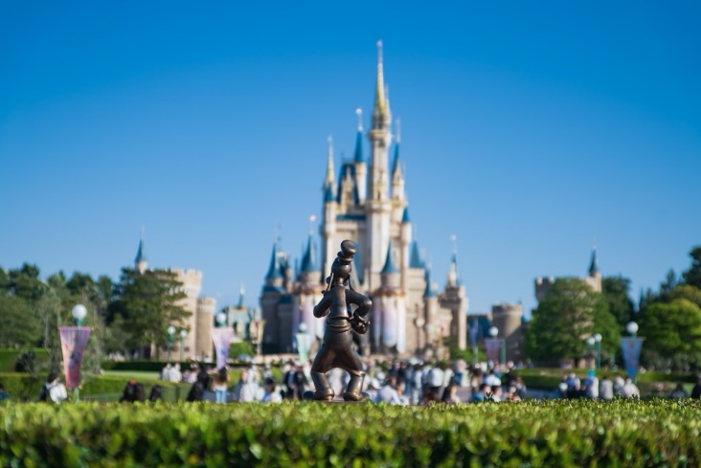
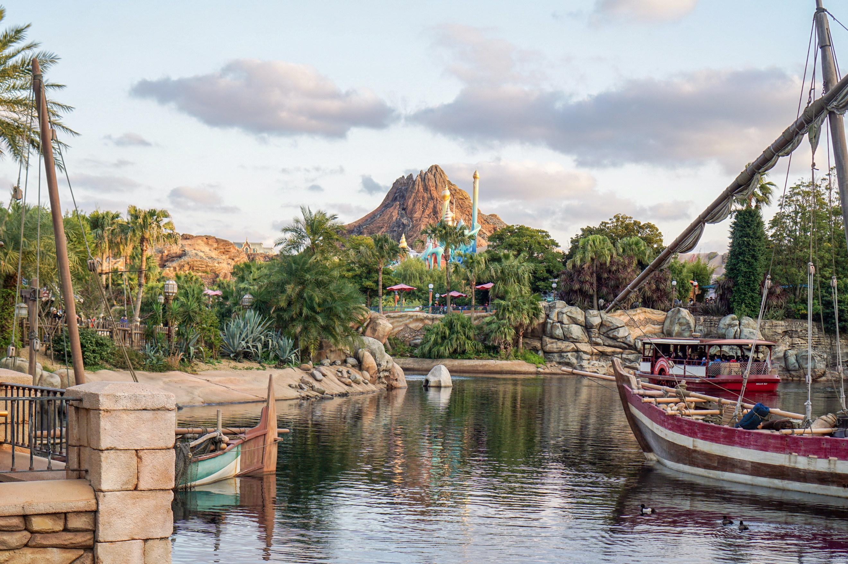
หรืออิสระท่องเที่ยวโดยรถไฟ ย่านชิบูย่า (Shibuya) ถือได้ว่าเป็นศูนย์กลางอย่างยิ่งในด้านแฟชั่น มีแหล่งช้อปปิ้ง ห้างสรรพสินค้าขนาดใหญ่ ร้านค้ารวมทั้งช้อปของแบรนด์ดังอยู่มากมาย นอกจากนั้นแล้วก็ยังมีร้านอาหารและแหล่งบันเทิงอย่างครบครัน และ ย่านฮาราจูกุ (Harajuku) ศูนย์รวมของเด็กวัยรุ่น ที่แต่งหน้าแต่งตัวกันทั้งแนวแฟนตาซี ปีศาจและแนวน่ารักๆ และในย่านนี้ยังมีแหล่งช้อปปิ้ง ณ ตรอกทาเคชิตะ ทั้งสองข้างทางเรียงรายไปด้วยร้านขายของวัยรุ่น เสื้อผ้า เครื่องประดับ รองเท้า กระเป๋า ร้านฟาสท์ฟูด ร้านเครปญี่ปุ่นอร่อยๆ ร้าน 100 เยน หรือเลือกช้อปปิ้งแบบสบายๆ ย่านกินซ่า (Ginza) คือชื่อของแหล่งช้อปปิ้งสุดหรูชื่อดังของญี่ปุ่น เต็มไปด้วยร้านค้า แบรนด์เนมระดับไฮเอนด์มารวมตัวกันอยู่มากมาย มีสินค้าหลากหลายครบครัน
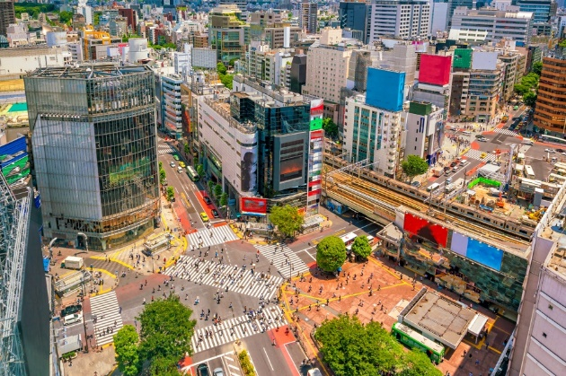
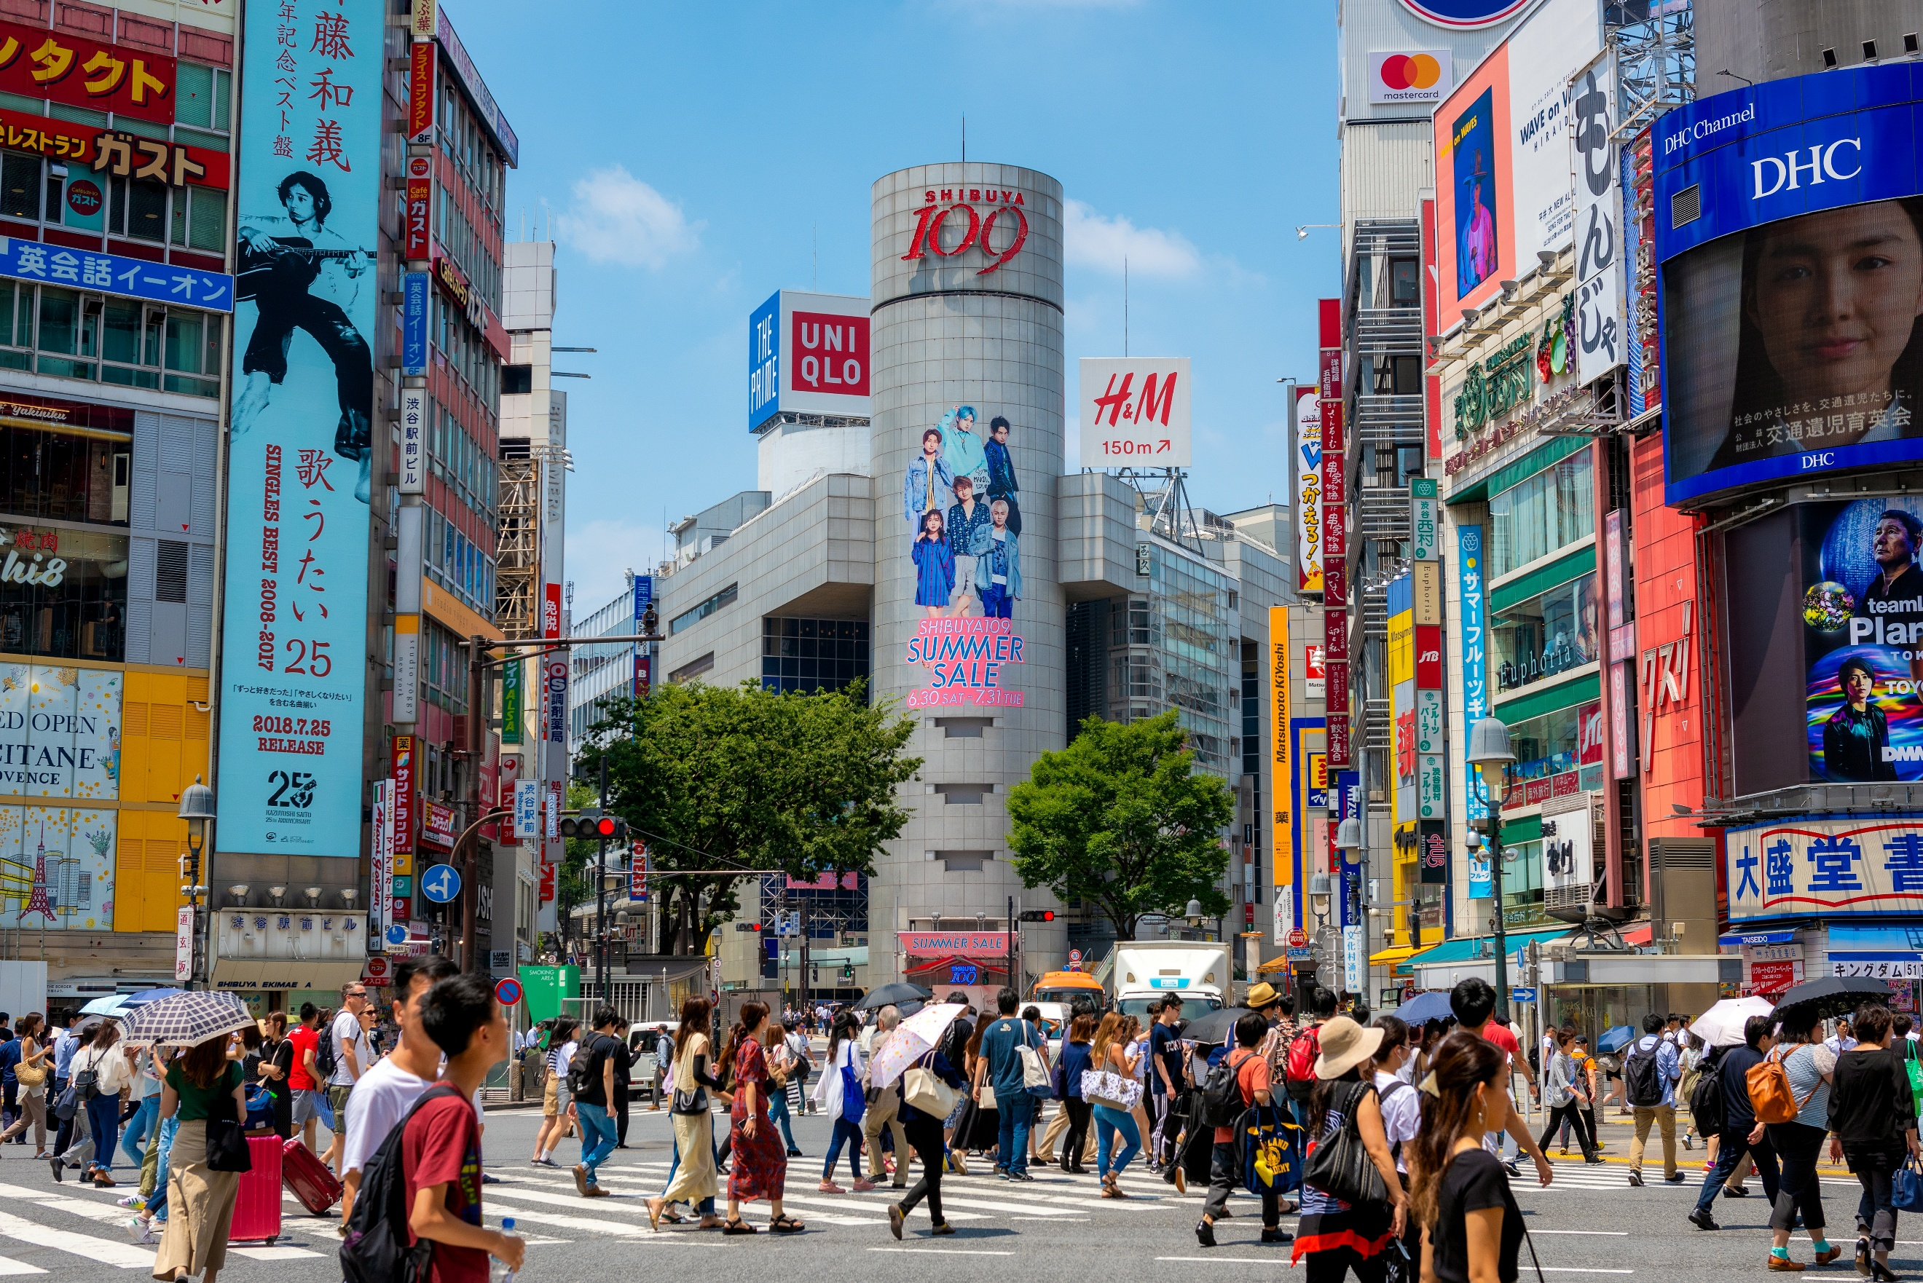

อิสระอาหารเที่ยงและเย็น ตามอัธยาศัยเพื่อไม่เป็นการรบกวนเวลาของท่าน
ที่พัก: The Hedistar Hotel Narita 3* หรือระดับและเมืองใกล้เคียงกัน
(ชื่อโรงแรมที่ท่านพัก ทางบริษัทจะทำการแจ้งพร้อมใบนัดหมาย 5-7 วัน ก่อนเดินทาง)
ในกรณีที่พักโรงแรม The Hedistar Hotel Narita หลังจากเช็คอินเข้าสู่โรงแรมที่พักเรียบร้อย แนะนำให้ท่านอิสระเดินเล่น ห้าง Aeon Mall หรือสามารถแวะชมแวะชิมร้านอาหาร เช่น ร้านข้าวแกงกระหรี่ หรือร้านราเมง บริเวณใกล้เคียงโรงแรมได้
วันที่ห้า โตเกียว - วัดอาซากุสะ - Toyosu Senkyaku Banrai - ห้าง ไดเวอร์ซิตี้ - ท่าอากาศยานนานาชาตินาริตะ –
ท่าอากาศยานนานาชาติดอนเมือง อาหาร เช้า

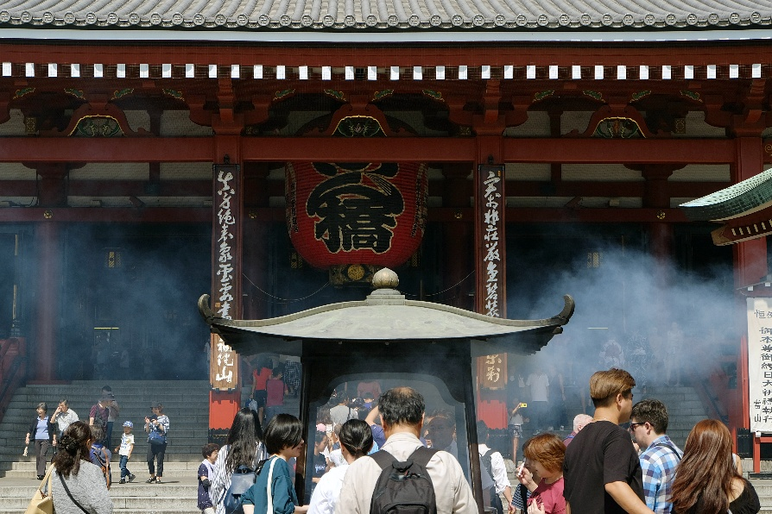
เช้า รับประทานอาหารเช้า ณ โรงแรม (มื้อที่6)
นำท่านเดินทางสู่ โตเกียว (Tokyo) (ใช้เวลาเดินทางโดยประมาณ 1 ชั่วโมง) เป็นเมืองที่เป็นแหล่งรวมร้านค้า ร้านอาหาร และแหล่งท่องเที่ยวที่สวยงามไว้มากมาย วัดพุทธที่เก่าแก่ที่สุดในภูมิภาคคันโต วัดอาซากุสะ (SENSOJI TEMPLE) กราบสักการะขอพรจากองค์ เจ้าแม่กวนอิมทองคำที่เป็นทองสัมฤทธิ์ มีขนาดเล็กเพียง 5.5 เซนติเมตร ให้ท่านถ่ายภาพเป็นที่ระลึกกับ คามินาริมง (ประตูฟ้าคำรณ) ซึ่งมีโคมไฟสีแดงขนาดยักษ์ที่มีความสูงถึง 4.5 เมตร โคมไฟที่ใหญ่ที่สุดในโลกแขวนอยู่ เลือกชมและเช่าเครื่องรางอันศักดิ์สิทธิ์ของวัดแห่งนี้
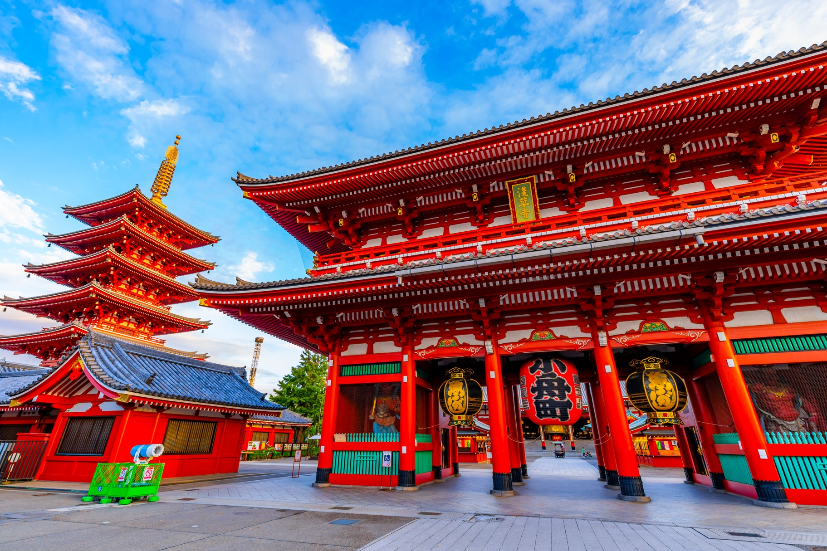
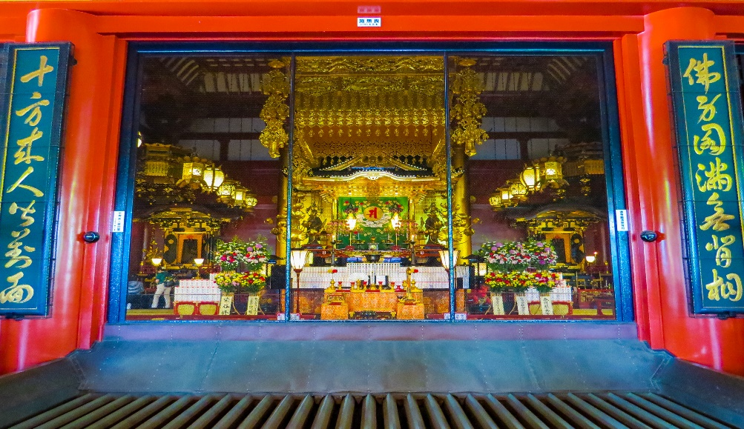
Highlight! ขอพร 5 เยน เพราะญี่ปุ่นเชื่อว่า 5 เยน นั้น เป็นเหรียญที่มีรูตรงกลาง สิ่งเลวร้าย สิ่งที่ไม่ดี จะลอดผ่านจากรูนี้ออกไป หากขอพรกับเจ้าแม่กวนอิมเสร็จให้โยนเหรียญ 5 เยน ลงจุดโยนเหรียญ เชื่อว่าพรที่ขอไปจะสมหวังทุกประการ สาธุ.

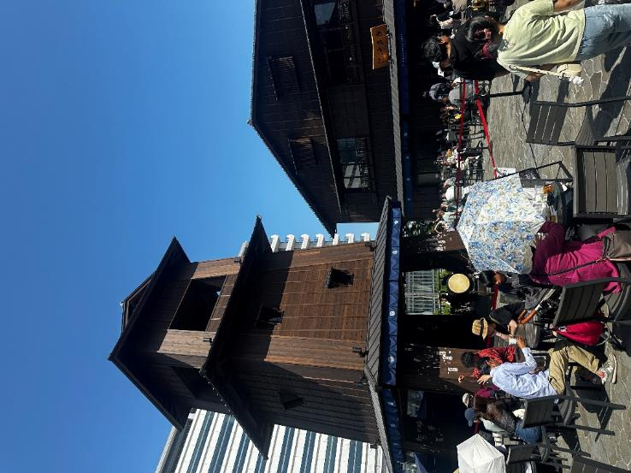
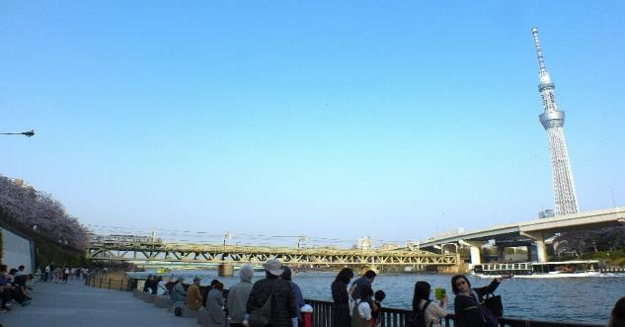

หากพอมีเวลาแนะนำ เพลิดเพลินเดินเล่นชมสวนสุมิดะ (Sumida Park) ตั้งอยู่ริมแม่น้ำสุมิดะ (Sumida River) เป็นสวนสาธารณะที่มีวิวแม่น้ำเป็นฉากหลังจึงเกิดวิวทิวทัศน์ที่สวยงามสุดโรแมนติกและนับว่าที่นี่เป็นจุดยอดนิยมแห่งหนึ่งของโตเกียวเลยก็ว่าได้ทันสมัย
เช็คอินแหล่งท่องเที่ยวแห่งใหม่ Toyosu Senkyaku Banrai (ใช้เวลาเดินทางประมาณ 1 ชั่วโมง) เหมือนหลุดมาในยุคสมัยเอโดะ สายดื่มที่นี่ถือเป็นจุดรวมสาเกชั้นนำของญี่ปุ่น และที่สำคัญที่นี่มีอาหารหลากหลาย ทั้งซูชิ ซาชิมิ หอยเม่นสดๆ ปลาแซลมอนหรือจะทูน่า อาหารปรุงสุก กุ้งเทมปุระแถมจัดจานสุดตะลึง พร้อมแล้วไปตะลุยเลือกลิ้มลองรสชาติอาหารญี่ปุ่นที่นี่ได้เลย
Highlight! แนะนำ!! ที่นี่เป็นจุดแช่เท้า ชมอ่าวโตเกียวที่สวยมาก แบบมากๆ ได้ผ่อนคลายความเมื่อยล้า และชมวิว ดีขนาดนี้ ที่บ่อ 8F ฟรี!! นะรู้ยัง

กรณีที่ ไม่สามารถไป Toyosu Senkyaku Banrai เนื่องจากสถานที่ปิด ที่จอดรถเต็ม หรือเหตุขัดข้องอื่นใดก็ตาม ทางบริษัทฯ ขอสงวนสิทธิ์ปรับไป บรรยากาศสุดคึกคักอะไรขนาดนี้!! ที่ ตลาดปลาซึกิจิ (Tsukiji Outer Market) ที่มีชื่อเสียงในเรื่องของอาหารทะเลสดใหม่หลากหลายชนิด ไม่ว่าจะเป็นปลาทูน่า ปลาแซลมอน ปลาหมึก กุ้ง หอย รวมไปถึงซูชิที่ทำสดใหม่ และ ของฝากของแห้งอื่นๆ อีกมากมาย (ค่าทัวร์ไม่รวมค่าอาหารที่ตลาดปลาซึกิจิ) แทนโดยไม่แจ้งให้ท่านทราบล่วงหน้าทุกกรณี

เที่ยง อิสระอาหารเที่ยง ตามอัธยาศัยเพื่อไม่เป็นการรบกวนเวลาของท่าน
ตะลุยช้อปปิ้งสุดชิล ห้างไดเวอร์ซิตี้ (Divercity) ซึ่งภายในมีร้านค้า เสื้อผ้า ข้าวของเครื่องใช้คุณภาพดี หรือสายชิมก็มีร้านอาหาร ทั้งคาวหวานคอยให้บริการ และแหล่งบันเทิงมากมาย ถ่ายรูปกับกันดั้มตัวใหม่ RX-0 Unicorn ขนาดเท่าของจริงโดยสร้างขึ้นมาตามอัตราส่วน 1:1 เหมือนตัวเดิม ทำให้มีความสูงถึง 19.7 เมตร (ตัวเดิมสูง 18 เมตร)

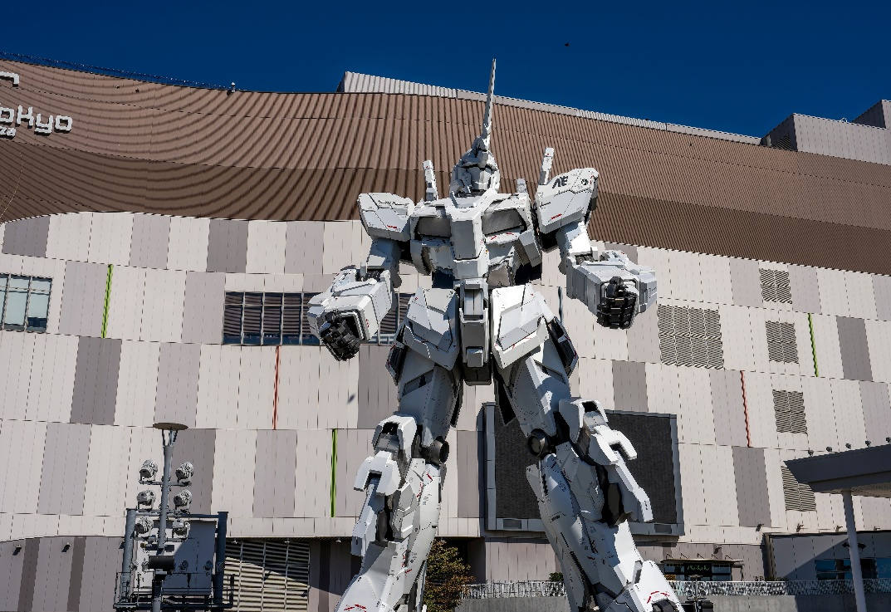
Highlight! กันดั้มยูนิคอน (Gundam Unicorn) หุ่นยนต์กันดั้มขนาดไซต์จริง ไซส์หนึ่งต่อหนึ่งมีความสูง 18 เมตร และยังมีร้านขายของเกี่ยวกับกันดั้มทั้งโมเดลกันดั้ม ฟิกเกอร์ เสื้อผ้าแก้วน้ำ และของสะสมมากมาย บนชั้น 7 ของห้างนี้อีกด้วย

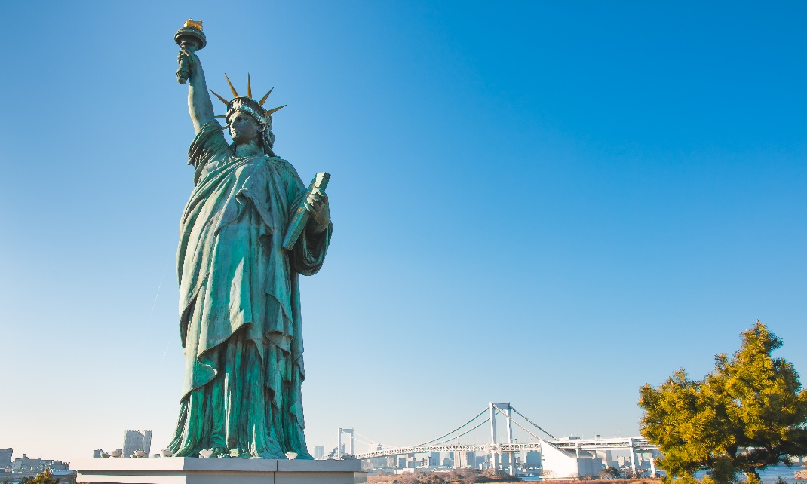
สถานที่แนะนำ ชมวิวพักใจที่ Odaiba Seaside Park หรือที่รู้จักกันในชื่อ Odaiba Marine Park สวนสาธารณะริมทะเลที่ตั้งอยู่บนเกาะโอไดบะในอ่าวโตเกียว สามารถสัมผัสบรรยากาศริมทะเลได้มีร้านอาหารและคาเฟ่หลายแห่งให้บริการ หรือเดินเล่นถ่ายภาพวิวสะพานและรูปปั้นเทพีเสรีภาพจำลอง ซึ่งเป็นของขวัญจากฝรั่งเศส

เย็น อิสระอาหารเย็น ตามอัธยาศัยเพื่อไม่เป็นการรบกวนเวลาของท่าน

สมควรแก่เวลานัดพบเจอที่จุดนัดหมาย
เดินทางสู่ ท่าอากาศยานนานาชาตินาริตะ ประเทศญี่ปุ่น เพื่อเตรียมตัวเดินทางกลับสู่ ประเทศไทย
21.15 น. เดินทางสู่ ท่าอากาศยานนานาชาติดอนเมือง โดยสายการบิน AIR ASIA X (XJ) เที่ยวบินที่ XJ607
(ค่าทัวร์ไม่รวมค่าอาหารบนเครื่อง บนเครื่องมีจำหน่าย )
02.40(+1) น. เดินทางถึง ท่าอากาศยานนานาชาติดอนเมือง ประเทศไทย โดยสวัสดิภาพ

*************************************
หมายเหตุ: รายการทัวร์สามารถเปลี่ยนแปลงได้ตามความเหมาะสม เนื่องจากสภาวะอากาศ, การเมือง, สายการบิน การจราจรช่วงเทศกาลหรือวันหยุดของญี่ปุ่น เป็นต้น โดยมิต้องแจ้งให้ทราบล่วงหน้า โดยทางผู้จัดจะปรับเปลี่ยนโดยคำนึงถึงผลประโยชน์ของท่านเป็นหลัก เพื่อให้ท่านท่องเที่ยวได้ครบถ้วนตามโปรแกรม



เนื่องจากโปรแกรมทัวร์เป็นช่วงคาบเกี่ยวระหว่างฤดูใบไม้เปลี่ยนสีและฤดูหนาว การสัมผัสความงดงามของธรรมชาติ การเปลี่ยนสีและการร่วงโรยของใบไม้ รวมไปถึงอากาศที่หนาวเย็น การตกของหิมะไวหรือช้า และปริมาณการตกของหิมะตกมากหรือน้อยทั้งนี้ขึ้นอยู่กับสภาพอากาศในแต่ละปี

*การบริการของรถบัสนำเที่ยวญี่ปุ่น ตามกฎหมายของประเทศญี่ปุ่นนั้น สามารถให้บริการสูงสุดวันละไม่เกิน 11 ชั่วโมง คนขับรถบัสนำเที่ยวจะต้องมีเวลาพักผ่อนอย่างน้อย 13 ชั่วโมงต่อวัน) และไม่สามารถขอเพิ่มเวลาใช้บริการรถบัสนำเที่ยวได้ โดยมัคคุเทศก์และคนขับจะเป็นผู้บริหารเวลาตามความเหมาะสม จึงขอสงวนสิทธิ์ในการปรับเปลี่ยนเวลาท่องเที่ยวตามสถานที่ในโปรแกรมการเดินทาง

** ตามกฎหมายของประเทศญี่ปุ่นนั้น สามารถให้บริการสูงสุดวันละไม่เกิน 10 ชั่วโมง กรณีที่คนขับรถไม่ได้พักโรงแรมเดียวกับกรุ๊ปทัวร์ หรือ คนขับรถต้องนำรถส่งกลับบริษัทฯ จะสามารถให้บริการกรุ๊ปทัวร์ในวันนั้นๆ ได้สูงสุด 10 ชั่วโมง เท่านั้น เพื่อเป็นการเผื่อเวลาให้คนขับรถถึงที่หมายปลายทางนั้นๆ แล้วเวลารวมทั้งสิ้นไม่เกินเวลา 10 ชม. ตามที่กฎหมายกำหนดบังคับ

ประกาศสำคัญ: รับเฉพาะผู้มีวัตถุประสงค์เพื่อการท่องเที่ยวเท่านั้น ค่าทัวร์ที่จ่ายให้กับผู้จัด เป็นการชำระแบบจ่ายชำระขาด และผู้จัดได้ชำระให้กับสายการบินและสถานที่ต่างๆ แบบชำระขาดเช่นกันก่อนออกเดินทาง ฉะนั้นหากท่านไม่ได้ร่วมเดินทางหรือใช้บริการตามรายการไม่ด้วยสาเหตุใด หรือได้รับการปฏิเสธการเข้าหรือออกนอกเมืองจากประเทศในรายการ (ประเทศไทยและประเทศญี่ปุ่น) ทางผู้จัดขอสงวนสิทธิการคืนเงินสดส่วนใดๆ รวมทั้งค่าตั๋วเครื่องบินให้แก่ท่าน

เงื่อนไขการให้บริการ

► การเดินทางครั้งนี้จะต้องมีจำนวน 20 ท่านขึ้นไป กรณีไม่ถึงจำนวนดังกล่าว
- จะส่งจอยน์ทัวร์กับบริษัทที่มีโปรแกรมใกล้เคียงกัน
- หรือเลื่อน หรือยกเลิกการออกเดินทาง โดยทางบริษัทจะทำการแจ้งให้ท่านทราบล่วงหน้าก่อนการเดินทางประมาณ 10 วัน
- หรือขอสงวนสิทธิ์ในการปรับราคาค่าบริการเพิ่ม (ในกรณีที่ผู้เดินทางไม่ถึง 15 ท่าน และท่านยังประสงค์เดินทางต่อ) โดยทางบริษัทจะทำการแจ้งให้ท่านทราบก่อนล่วงหน้า
► ในกรณีที่ลูกค้าต้องออกตั๋วโดยสารภายในประเทศ กรุณาติดต่อเจ้าหน้าที่ของบริษัทฯ ก่อนทุกครั้ง มิฉะนั้นทางบริษัทจะไม่รับผิดชอบใดๆ ทั้งสิ้น
► การจองทัวร์และชำระค่าบริการ
- กรุณาชำระค่ามัดจำ ท่านละ 20,000 บาท กรุณาส่งสำเนาหน้าพาสปอร์ต พร้อมเอกสารชำระมัดจำค่าทัวร์
- ค่าทัวร์ส่วนที่เหลือชำระ 25-30 วันก่อนออกเดินทาง กรณีบริษัทฯ จำเป็นต้องออกตั๋วก่อนท่านจำเป็นต้องชำระค่าทัวร์ส่วนที่เหลือตามที่บริษัทกำหนดแจ้งเท่านั้น
**สำคัญ** สำเนาหน้าพาสปอร์ตผู้เดินทาง (จะต้องมีอายุเหลือมากกว่า 6 เดือนก่อนหมดอายุนับจากวันเดินทางไป-กลับและจำนวนหน้าหนังสือเดินทางต้องเหลือว่างสำหรับติดวีซ่าไม่ต่ำกว่า 3 หน้า) **กรุณาตรวจสอบก่อนส่งให้บริษัทมิฉะนั้นทางบริษัทจะไม่รับผิดชอบกรณีพาสปอร์ตหมดอายุ ** กรุณาส่งพร้อมพร้อมหลักฐานการโอนเงินมัดจำ
เงื่อนไขการยกเลิก

- ยกเลิกก่อนการเดินทางตั้งแต่ 30 วันขึ้นไป คืนเงินค่าทัวร์โดยหักค่าใช้จ่ายที่เกิดขึ้นจริง
- ยกเลิกก่อนการเดินทาง 15-29 วัน ยึดเงิน 50% จากยอดที่ลูกค้าชำระมา และเก็บค่าใช้จ่ายที่เกิดขึ้นจริง(ถ้ามี)
- ยกเลิกก่อนการเดินทางน้อยกว่า 15วัน ขอสงวนสิทธิ์ยึดเงินเต็มจำนวน
*กรณีมีเหตุยกเลิกทัวร์ โดยไม่ใช่ความผิดของบริษัททัวร์ คืนเงินค่าทัวร์โดยหักค่าใช้จ่ายที่เกิดขึ้นจริง(ถ้ามี)
*ค่าใช้จ่ายที่เกิดขึ้นจริง เช่น ค่ามัดจำตั๋วเครื่องบิน โรงแรม ค่าวีซ่า และค่าใช้จ่ายจำเป็นอื่นๆ
กรณีจองทัวร์วันหยุดเทศกาล วันหยุดนักขัตฤกษ์ วันหยุดยาวต่อเนื่อง
หากได้มีการแจ้งยกเลิกทัวร์ ทางบริษัทฯ ขอสงวนสิทธิ์เก็บค่าทัวร์ทั้งหมด โดยไม่มีเงื่อนไขใดๆ ทั้งสิ้น

- ค่าตั๋วโดยสารเครื่องบินไป-กลับ ชั้นประหยัดพร้อมค่าภาษีสนามบินทุกแห่งตามรายการทัวร์ข้างต้น (ตั๋วกรุ๊ปไม่สามารถUpgradeที่นั่ง ได้ และต้องเดินทางไป-กลับพร้อมตั๋วกรุ๊ปเท่านั้นไม่สามารถเลื่อนวันได้)
อัตราค่าบริการนี้ รวม
- ค่าที่พักห้องละ 2-3 ท่าน ตามโรงแรมที่ระบุไว้ในรายการหรือ ระดับใกล้เคียงกัน
กรณีพัก 3 ท่านถ้าวันที่เข้าพักห้องโรงแรม ไม่มีห้องTRP( 3 ท่าน) จำเป็นต้องแยกพัก 2 ห้อง(มีค่าใช้จ่ายพักเดี่ยวเพิ่ม)
กรณีห้อง TWIN BED (เตียงเดี่ยว 2 เตียง) ซึ่งโรงแรมไม่มีหรือเต็ม ทางบริษัทขอปรับเป็นห้อง DOUBLE BED แทนโดยมิต้องแจ้งให้ทราบล่วงหน้า หรือ หากต้องการห้องพักแบบ DOUBLE BED ( 1 เตียงใหญ่) ซึ่งโรงแรมไม่มีหรือเต็ม ทางบริษัทขอปรับเป็นห้อง TWIN BED แทนโดยมิต้องแจ้งให้ทราบล่วงหน้า กรณีห้องพักในเมืองที่ระบุไว้ในโปรแกรมมีเทศกาลวันหยุด มีงานแฟร์ต่างๆ บริษัทขอจัดที่พักในเมืองใกล้เคียงแทน
- ค่าอาหาร ค่าเข้าชม และ ค่ายานพาหนะทุกชนิด ตามที่ระบุไว้ในรายการทัวร์ข้างต้น
- เจ้าหน้าที่บริษัท ฯ คอยอำนวยความสะดวกตลอดการเดินทาง
- ค่าน้ำหนักกระเป๋า สายการบิน AirAsia X (XJ) สัมภาระโหลดใต้ท้องเครื่อง ไม่เกิน 20 กิโลกรัมและ ถือขึ้นเครื่องได้ 7 กิโลกรัม และค่าประกันวินาศภัยเครื่องบินตามเงื่อนไขของแต่ละสายการบินที่มีการเรียกเก็บ และกรณีสัมภาระเกินท่านต้องเสียค่าปรับตามที่สายการบินเรียกเก็บ **กรณีท่านมีความประสงค์จะซื้อน้ำหนักเพิ่ม กรุณาแจ้งพร้อมจองทัวร์หรือก่อนเดินทางอย่างช้า 10 วัน พร้อมชำระค่าน้ำหนัก** ซื้อน้ำหนักเพิ่ม 5 กก. ชำระเพิ่ม 700 บาท /เพิ่ม 10 กก. ชำระเพิ่ม 1,400 บาท/เพิ่ม 20 กก. ชำระเพิ่ม 3,500 บาท
- ค่าประกันอุบัติเหตุตามกรมธรรม์วงเงิน 1,000,000 บาท ค่ารักษาพยาบาล ตามเงื่อนไขของบริษัทฯประกันภัยที่บริษัททำไว้ ทั้งนี้ย่อมอยู่ในข้อจำกัดที่มีการตกลงไว้กับบริษัทประกันชีวิต ทุกกรณี ต้องมีใบเสร็จและเอกสารรับรองทางการแพทย์ จากหน่วยงานที่เกี่ยวข้อง ไม่คุ้มครองโรคประจำตัว การสูญเสียทรัพย์สินส่วนตัวของผู้เดินทาง และไม่รวมประกันสุขภาพ ท่านสามารถสั่งซื้อประกันสุขภาพเพิ่มได้จากบริษัทประกันทั่วไป
- ค่าภาษีสนามบิน และค่าภาษีน้ำมันตามรายการทัวร์
- ค่ารถปรับอากาศนำเที่ยวตามระบุไว้ในรายการ พร้อมคนขับรถ (กฎหมายไม่อนุญาตให้คนขับรถเกิน 11 ช.ม./วัน)
- รวมภาษีมูลค่าเพิ่ม 7% และภาษีหัก ณ ที่จ่าย 3% (ค่าบริการเท่านั้น

- ค่าทำหนังสือเดินทางไทย และเอกสารต่างด้าวต่างๆ
อัตราค่าบริการนี้ ไม่รวม
- ค่าใช้จ่ายอื่นๆ ที่นอกเหนือจากรายการระบุ อาทิเช่น ค่าอาหาร เครื่องดื่ม ค่าซักรีด ค่าโทรศัพท์ เป็นต้น
- ค่าภาษีทุกรายการคิดจากยอดบริการ, ค่าภาษีเดินทาง (ถ้ามีการเรียกเก็บ)
- ค่าภาษีน้ำมันที่สายการบินเรียกเก็บเพิ่มภายหลังจากทางบริษัทฯ ได้ออกตั๋วเครื่องบิน ได้ทำการขายโปรแกรมไปแล้ว
- ค่าพนักงานยกกระเป๋าที่โรงแรม
- ค่าทิปไกด์ คนขับรถ ขออนุญาตนำเก็บ ณ สนามบินวันแรก ท่านละ 2,000 บาท / ท่าน

หมายเหตุ
กรุณาอ่านศึกษารายละเอียดทั้งหมดก่อนทำการจอง เพื่อความถูกต้องและความเข้าใจตรงกันระหว่างท่านลูกค้าและบริษัทฯ และเมื่อท่านตกลงชำระเงินมัดจำหรือค่าทัวร์ทั้งหมดกับทางบริษัทฯ แล้ว ทางบริษัทฯ จะถือว่าท่านได้ยอมรับเงื่อนไขข้อตกลงต่างๆ ทั้งหมด
      - บริษัทฯ ขอสงวนสิทธิ์ที่จะเลื่อนการเดินทางหรือปรับราคาค่าบริการขึ้นในกรณีที่มีผู้ร่วมคณะไม่ถึง 15 ท่าน
      - ขอสงวนสิทธิ์การเก็บค่าน้ำมันและภาษีสนามบินทุกแห่งเพิ่ม หากสายการบินมีการปรับขึ้นก่อนวันเดินทาง
      - บริษัทฯ ขอสงวนสิทธิ์ในการเปลี่ยนเที่ยวบิน โดยมิต้องแจ้งให้ทราบล่วงหน้าอันเนื่องจากสาเหตุต่างๆ
      - บริษัทฯ จะไม่รับผิดชอบใดๆ ทั้งสิ้น หากเกิดกรณีความล่าช้าจากสายการบิน, การยกเลิกบิน, การประท้วง, การนัดหยุดงาน, การก่อการจลาจล, ภัยธรรมชาติ, การนำสิ่งของผิดกฎหมาย ซึ่งอยู่นอกเหนือความรับผิดชอบของบริษัทฯ
      - บริษัทฯ จะไม่รับผิดชอบใดๆ ทั้งสิ้น หากเกิดสิ่งของสูญหาย อันเนื่องเกิดจากความประมาทของท่าน, เกิดจากการโจรกรรม และ อุบัติเหตุจากความประมาทของนักท่องเที่ยวเอง
      - เมื่อท่านตกลงชำระเงินมัดจำหรือค่าทัวร์ทั้งหมดกับทางบริษัทฯ แล้ว ทางบริษัทฯ จะถือว่าท่านได้ยอมรับเงื่อนไขข้อตกลงต่างๆ ทั้งหมด
      - รายการนี้เป็นเพียงข้อเสนอที่ต้องได้รับการยืนยันจากบริษัทฯ อีกครั้งหนึ่ง หลังจากได้สำรองโรงแรมที่พักในต่างประเทศเรียบร้อยแล้ว โดยโรงแรมจัดในระดับใกล้เคียงกัน ซึ่งอาจจะปรับเปลี่ยนตามที่ระบุในโปรแกรม
      - การจัดการเรื่องห้องพัก เป็นสิทธิ์ของโรงแรมในการจัดห้องให้กับกรุ๊ปที่เข้าพัก โดยมีห้องพักสำหรับผู้สูบบุหรี่ / ปลอดบุหรี่ได้ โดยอาจจะขอเปลี่ยนห้องได้ตามความประสงค์ของผู้ที่พัก ทั้งนี้ขึ้นอยู่กับความพร้อมให้บริการของโรงแรม และไม่สามารถรับประกันได้
      - กรณีผู้เดินทางต้องการความช่วยเหลือเป็นพิเศษ อาทิเช่น ใช้วิลแชร์ กรุณาแจ้งบริษัทฯ อย่างน้อย 14 วัน ก่อนการเดินทาง มิฉะนั้น บริษัทฯ ไม่สามารถจัดการได้ล่วงหน้าได้
      - มัคคุเทศก์ พนักงานและตัวแทนของผู้จัด ไม่มีสิทธิ์ในการให้คำสัญญาใดๆ ทั้งสิ้นแทนผู้จัด นอกจากมีเอกสารลงนามโดยผู้มีอำนาจของผู้จัดกำกับเท่านั้น
      - ผู้จัดจะไม่รับผิดชอบและไม่สามารถคืนค่าใช้จ่ายต่างๆ ได้เนื่องจากเป็นการเหมาจ่ายกับตัวแทนต่างๆ ในกรณีที่ผู้เดินทางไม่ผ่านการพิจารณาในการตรวจคนเข้าเมือง-ออกเมือง ไม่ว่าจะเป็นกองตรวจคนเข้าเมืองหรือกรมแรงงานของทุกประเทศในรายการท่องเที่ยว อันเนื่องมาจากการกระทำที่ส่อไปในทางผิดกฎหมาย การหลบหนี เข้าออกเมือง เอกสารเดินทางไม่ถูกต้อง หรือ การถูกปฏิเสธในกรณีอื่นๆ

